|  |  |  |
| --- | --- | --- |
|  |  |  |



# IDENTITAS PENGUSUL:

**ENGINERING PROSES BISNIS**

**JUDUL:**

# PERANCANGAN DESAIN APLIKASI DIGITALISASI SISTEM INFORMASI MANAJEMEN ASSET DAN PROPERTI PDAM SURYA SEMBADA KOTA SURABAYA.

**2022**

# PENDAHULUAN

Pada bab ini berisi mengenai gambaran umum pengerjaan perancangan desain system informasi manajemen asset dan properti meliputi latar belakang, rumusan masalah, batasan masalah, tujuan, manfaat.

# Latar Belakang

Teknologi dan informasi terus berkembang pesat dari waktu ke waktu sehingga semua orang dituntut agar mampu beradaptasi dengan teknologi yang ada. Saat ini sistem pengelolaan aset di PDAM Surya Sembada Surabaya masih dilakukan secara manual dengan Microsoft Excel. Hal ini sangatlah tidak efektif. Dengan ratusan aset yang ada serta nilai aset yang besar sudah selayaknya dibuatkan suatu sistem untuk mengelola aset dan properti yang ada. Saat ini dengan metode pengelolaan yang masih manual menggunakan Microsoft Excel, tim Divisi Aset dan Properti kesulitan untuk memonitor, mengentri, dan meng-update data aset-aset yang ada sehingga dapat menyebabkan berbagai kemungkinan kesalahan human error saat mengentri data hingga keterlambatan membayar pajak.

Tujuan dari dibuatnya sistem informasi manajemen aset diharapkan dapat membantu memudahkan pengelolaan aset dan properti PDAM Surya Sembada Surabaya secara terpadu agar dapat memaksimalkan monitoring aset yang dimiliki dan dapat meningkatkan efisiensi serta mempermudah pekerjaan merupakan hal yang mendasari latar belakang digitalisasi manajemen asset properti PDAM Surya Sembada Surabaya.

# Perumusan Masalah

Berdasarkan latar belakang yang telah dipaparkan di atas, maka berikut ini merupakan rumusan masalah yang akan diselesaikan:

1. Bagaiamana pengaruh *user* terhadap adanya digitalisasi sIstem informasi manajemen asset properti?
2. Apa yang mendasari adanya digitalisasi sistem informasi manajemen asset dan properti?
3. Seberapa besar dampak yang diberikan dari digitalisasi manajemen asset dan properti?

# Batasan Masalah

Berdasarkan rumusan masalah yang telah disebutkan di atas, berikut ini adalah batasan masalah dalam laporan ini:

1. Pembuatan laporan ini dilakukan di PDAM Surya Sembada Surabaya
2. Pembuatan *Entity Relationship Diagram* (ERD), *Activity diagram, prototype*, Desain interface Sistem Informasi Manajemen Aset dan Properti yang meliputi proses *Create, Read, Update, Delete* (CRUD) data dokumen, aset induk, aset detail, PBB, transaksi PBB, transaksi pemeliharaan, transaksi appraisal, transaksi sewa, dan dashboard untuk *desktop* juga desain *interface* proses update data aset *detail* dan *dashboard* untuk *website* dan *mobile*.

# Tujuan

Berdasarkan rumusan masalah yang telah dijelaskan di atas, maka tujuan yang dicapai dari laporan ini adalah sebagai berikut:

1. Untuk monitoring, mengentri, dan meng-update data aset-aset yang ada sehingga dapat meminimalisir kesalahan *human error* saat mengentri data hingga keterlambatan membayar pajak.

# Manfaat

Dari pengerjaan laporan ini, adapun manfaat yang dapat diberikan antara lain:

* + - 1. Memudahkan dalam pengembangan sistem informasi manajemen asset dan properti.
      2. Pengelolaan aset dengan sistematis.
      3. Dapat memonitoring aset-aset yang dimiliki secara *real-time.*
      4. Penunjang peningkatan mutu perusahaan PDAM Surya Sembada Surabaya pada bidang asset dan properti.

# Sistematika Penulisan

Sistematika Penulisan Laporan ini mencakup :

1. **Bab I Pendahuluan**

Pada bab ini dijelaskan tentang latar belakang, perumusan masalah, batasan, tujuan, manfaat, dan sistematika penulisan.

1. **Bab II Tinjauan Pustaka**

Pada bab ini dijelaskan mengenai penelitian serupa yang telah dilakukan dan dasar teori yang mendukung penyelesaian permasalahan pada laporan ini.

1. **Bab III Metodologi**

Bab ini menjelaskan tentang tahapan – tahapan yang dilakukan dalam mengerjakan laporan.

1. **Bab IV Hasil dan Pembahasan**

Bab ini berisi tentang analisis dan pembahasan dalam penyelesaian permasalahan.

1. **Bab V Kesimpulan dan Saran**

Bab ini akan berisi kesimpulan dan saran yang ditunjukkan sebagai pelengkap untuk menyempurnakan laporan.

# Dasar Teori

Pada bab ini akan membahas mengenai dasar teori yang digunakan sebagai landasan dalam melakukan pengerjaan laporan. Bab ini menjelaskan mengenai dasar teori yang terkait.

# *Business Process Modelling Notation* (BPMN)

Proses bisnis merupakan gambaran aktifitas yang terjadi dalam suatu organisasi. BPMN merupakan salah satu bahasa pemodelan grafis yang digunakan dalam pemodelan proses bisnis yang terjadi pada sebuah organisasi secara detail dengan aliran informasi berupa pesan yang disampaikan antar pihak terkait.

# Desain *Database*

Desain basis data adalah proses membuat desain yang akan mendukung operasional dan tujuan perusahaan (Indrajani 2015). Tujuan desain basis data adalah:

* + - 1. Menggambarkan relasi data antara data yang dibutuhkan oleh aplikasi dan user view.
      2. Menyediakan model data yang mendukung seluruh transaksi yang diperlukan.
      3. Menspesifikasikan desain dengan struktur yang sesuai dengan kebutuhan system.

# *Entity Relationship Diagram*

*Entity Relationship Diagram* (ERD) adalah grafik yang digunakan untuk mewakili entitas dan relasinya. Entitas biasanya ditampilkan dalam kotak atau persegi panjang, dan relasi ditunjukkan oleh entitas yang menghubungkan garis (Mannino 2004).

# *Activity Diagram*

*Activity Diagram* adalah suatu diagram alur kerja yang menjelaskan berbagai aktivitas pengguna atau sistem, orang atau komponen yang melakukan masing- masing aktivitas, dan aliran sekuensial dari aktivitas-aktivitas tersebut (Satzinger, Jackson, and Burd 2015).

# *User Interface*

*User interface* adalah bagian dari perangkat lunak yang memfasilitasi interaksi manusia dengan komputer. Lebih jelasnya, user interface merupakan jendela yang digunakan pengguna untuk mengakses suatu perangkat lunak. Seperti pada umumnya, hampir seluruh perangkat lunak memiliki user interface. Oleh karena itu, desain user interface dapat diterapkan pada seluruh perangkat lunak yang memerlukan interaksi pengguna. Melalui user interface itulah pengguna dapat berkomunikasi dengan perangkat lunak dan satu sama lain (Foster 2021).

# Sistem Informasi Manajemen Aset

Sistem Informasi Manajemen Aset adalah sebuah aplikasi yang digunakan oleh para pekerja di perusahaan tertentu guna membantu mengelola aset dan properti perusahaan dengan sistematis dan efisien. Sistem Informasi Manajemen Aset juga dapat membantu mengoptimalkan aset dan properti yang dimiliki perusahaan.

# METODOLOGI

Pada bab ini akan membahas mengenai metodologi yang berisi tahapan-tahapan yang dilakukan dalam penyusunan laporan, deskripsi dari setiap tahapan, dan jadwal penyusunan laporan.

# Tahapan Metodologi

Pada sub bab ini membahas mengenai metodologi yang digunakan dalam penyusunan laporan. Metodologi dapat dilihat pada Gambar 3.1.

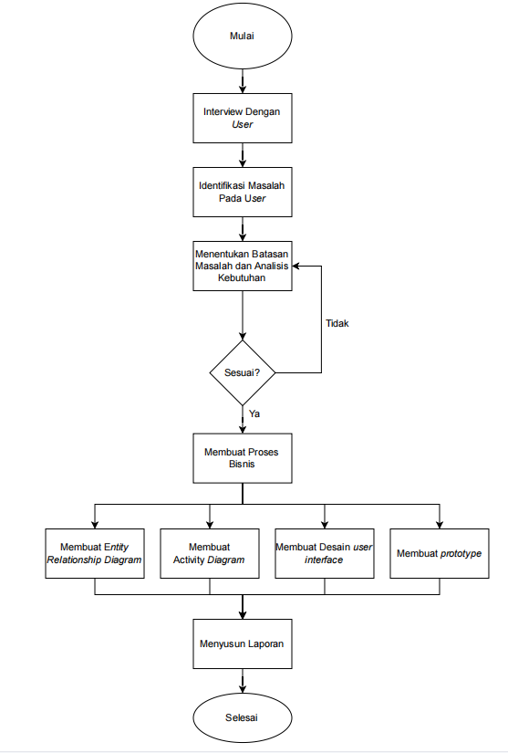

*Gambar 3.1 Tahapan Metodologi*

# Deskripsi Metodologi

Pada bagian ini akan dijelaskan secara lebih rinci mengenai tahapan pada metode yang akan digunakan dalam penyusunan laporan:

* + 1. Interview Dengan *User*

Interview dilakukan untuk mengetahui lebih dalam kebutuhan pengguna yang akan diimplementasikan di sistem yang akan dibuat.

* + 1. Identifikasi Masalah Pada *User*

Pada tahap ini akan dilakukan kegiatan mencari permasalahan yang ada pada proses pembuatan aplikasi digitalisasi asset dan properti. Setelah permasalahan ditemukan, langkah selanjutnya adalah mencari solusi yang dapat digunakan untuk menyelesaikan permasalahan tersebut. Luaran dari tahap ini merupakan permasalahan dan usulan solusi yang dapat diangkat menjadi topik laporan.

* + 1. Menentukan Batasan Masalah dan Analisis Kebutuhan

Pada tahap ini dilakukan penentuan Batasan masalah dan analisis kebutuhan yang dapat menunjang pengerjaan laporan. Setelah analisis kebutuhan terkumpul, penulis membuat proses bisnis untuk memudahkan proses pembuatan *entity relationship diagram*.

* + 1. Membuat Proses Bisnis

Proses bisnis dibuat untuk menunjang dan memudahkan dalam pembuatan ERD hingga pembuatan prototype agar aplikasi yang akan dibuat berjalan sesuai alur yang diinginkan oleh *user.* Penggambaran aktifitas BPMN merupakan salah satu bahasa pemodelan grafis yang digunakan dalam pemodelan proses bisnis yang terjadi pada sebuah organisasi secara detail dengan aliran informasi berupa pesan yang disampaikan antar pihak terkait.

* + 1. Membuat ERD

Setelah melalui tahap pembuatan proses bisnis Langkah selanjutnya adalah membuat ERD untuk memudahkan proses pembuatan *Activity Diagram.*

* + 1. Membuat *Activity Diagram*

Pembuatan *Activity Diagram* berdasarkan ERD yang dibuat dengan mempertimbangkan proses bisnis yang ada agar memudahkan pengguna saat menggunakan sistem juga memudahkan penulis saat membuat desain interface.

* + 1. Membuat Desain *User Interface*

Pembuatan desain *user interface* dilakukan sesuai dengan data-data yang telah dikumpulkan sebelumnya. Desain *user interface* Sistem Informasi Manajemen Aset Properti PDAM Surya Sembada Surabaya ini dibuat seirama dengan *Design Guidelines* PDAM Surya Sembada Surabaya.

* + 1. Membuat *Prototype*

Setelah desain interface sudah siap. Penulis mengatur prototype dari desain- desain yang telah dibuat sesuai dengan activity diagram.

* + 1. Penyusunan Laporan

Tahapan ini merupakan tahapan terakhir dari metodologi. Pada tahap ini, seluruh hasil pengerjaan didokumentasikan dalam bentuk laporan.

# Jadwal Pengerjaan

Pada sub bab ini membahas mengenai rencana jadwal pengerjaan tugas akhir, yang akan digambarkan pada Tabel 3.2.

*Tabel 3.1. Jadwal Pengerjaan*

|  |  |  |  |  |  |  |  |  |  |  |  |  |  |
| --- | --- | --- | --- | --- | --- | --- | --- | --- | --- | --- | --- | --- | --- |
| No | Kegiatan | Januari 2022 | | | | Februari 2022 | | | | Maret 2022 | | | |
| 1 | 2 | 3 | 4 | 1 | 2 | 3 | 4 | 1 | 2 | 3 | 4 |
| 1 | *Interview* Dengan *User* |  |  |  |  |  |  |  |  |  |  |  |  |
| 2 | Identifikasi Masalah Pada *User* |  |  |  |  |  |  |  |  |  |  |  |  |
| 3 | Menentukan Batasan Masalah dan Analisis Kebutuhan |  |  |  |  |  |  |  |  |  |  |  |  |
| 4 | Membuat Proses Bisnis |  |  |  |  |  |  |  |  |  |  |  |  |
| 5 | Membuat ERD |  |  |  |  |  |  |  |  |  |  |  |  |
| 6 | Membuat *Activity Diagram* |  |  |  |  |  |  |  |  |  |  |  |  |
| 7 | Membuat Desain *User Interface* |  |  |  |  |  |  |  |  |  |  |  |  |
| 8 | Membuat *Prototype* |  |  |  |  |  |  |  |  |  |  |  |  |
| 5 | Penyusunan Laporan |  |  |  |  |  |  |  |  |  |  |  |  |

# Hasil dan Pembahasan

Bab ini merupakan hasil dan pembahasan dari semua Langkah – Langkah yang terdapat pada metodologi.

# Memahami Konteks Penggunaan

Untuk mengetahui kondisi dari pengguna Sistem Informasi Manajemen Aset saat ini, Penulis melakukan wawancara. Wawancara dilakukan guna mengetahui lebih pandangan pengguna terhadap masalah dan kebutuhan saat itu. Wawancara dilakukan dengan *Supervisor* Kelola Aset Properti, Ricky Octavianus. Sistem Informasi Manajemen Aset ini merupakan aplikasi internal PDAM Surya Sembada Surabaya. Dengan kondisi saat ini yang masih belum tersistem, Divisi Kelola Aset Properti mengalami kesulitan dalam memonitor ratusan aset dan kurangnya transparasi status aset. Dengan dibuatnya Sistem Informasi Manajemen Aset nanti, Divisi Kelola Aset Properti dapat memantau, *monitoring,* dan mengoptimalkan aset yang ada berdasarkan jenis aset, lokasi, kondisi aset, status aset, nilai aset, periode sewa hingga jatuh tempo sertifikat dan pajak.

# Analisis Kebutuhan Pengguna

Analisis kebutuhan Sistem Informasi Manajemen Aset dilakukan setelah Penulis melakukan wawancara dengan pengguna terkait sistem yang dibutuhkan. Dari wawancara tersebut, berikut hasil analisis kebutuhan pengguna:

1. Halaman *Login*.
2. Halaman *Dashboard*. Halaman ini merupakan halaman utama yang pertama kali muncul setelah pengguna berhasil *Login*.
3. Halaman Dokumen yang terhubung dengan beberapa halaman lain terkait dokumen seperti:
   1. Halaman utama dokumen yang menampilkan tabel data dokumen.
   2. Halaman *insert* data dokumen.
   3. Halaman *detail* dokumen.
   4. Halaman *update* data dokumen.
4. Halaman *Asset* Induk yang terhubung dengan beberapa halaman lain terkait aset induk seperti:
   1. Halaman utama aset induk yang menampilkan tabel data aset induk.
   2. Halaman *insert* data aset induk.
   3. Halaman *detail* aset induk.
   4. Halaman *update* data aset induk.
5. Halaman PBB yang terhubung dengan beberapa halaman lain terkait PBB seperti:
   1. Halaman utama PBB yang menampilkan tabel data PBB.
   2. Halaman *insert* data PBB.
   3. Halaman *detail* PBB.
   4. Halaman *update* data PBB.
6. Halaman *Asset Detail* yang terhubung dengan beberapa halaman lain terkait aset *detail* seperti:
   1. Halaman utama aset *detail* yang menampilkan tabel data aset *detail*.
   2. Halaman *insert* data aset *detail*.
   3. Halaman *detail* aset *detail*.
   4. Halaman *update* data aset *detail*.
7. Halaman Transaksi PBB yang terhubung dengan beberapa halaman lain terkait transaksi PBB seperti:
   1. Halaman utama transaksi PBB yang menampilkan tabel transaksi PBB.
   2. Halaman *insert* data transaksi PBB.
   3. Halaman *detail* transaksi PBB.
   4. Halaman *update* data transaksi PBB.
8. Halaman Transaksi Pemeliharaan yang terhubung dengan beberapa halaman lain terkait transaksi pemeliharaan seperti:
   1. Halaman utama transaksi pemeliharaan yang menampilkan tabel transaksi pemeliharaan.
   2. Halaman *insert* data transaksi pemeliharaan.
   3. Halaman *detail* transaksi pemeliharaan.
   4. Halaman *update* data transaksi pemeliharaan.
9. Halaman Transaksi Appraisal yang terhubung dengan beberapa halaman lain terkait transaksi appraisal seperti:
   1. Halaman utama transaksi appraisal yang menampilkan tabel transaksi appraisal.
   2. Halaman *insert* data transaksi appraisal.
   3. Halaman *detail* transaksi appraisal.
   4. Halaman *update* data transaksi appraisal
10. Halaman Transaksi Pemeliharaan yang terhubung dengan beberapa halaman lain terkait transaksi pemeliharaan seperti:
    1. Halaman utama transaksi pemeliharaan yang menampilkan tabel transaksi pemeliharaan.
    2. Halaman *insert* data transaksi pemeliharaan.
    3. Halaman *detail* transaksi pemeliharaan.
    4. Halaman *update* data transaksi pemeliharaan.
11. Halaman Transaksi Appraisal yang terhubung dengan beberapa halaman lain terkait transaksi appraisal seperti:
    1. Halaman utama transaksi appraisal yang menampilkan tabel transaksi appraisal.
    2. Halaman *insert* data transaksi appraisal.
    3. Halaman *detail* transaksi appraisal.
    4. Halaman *update* data transaksi appraisal.

# Solusi Desain

Solusi desain merupakan tahapan dimana ERD hingga prototype dibuat, tahap ini sangat penting karena terdapat banyak komponen – komponen yang harus diperhatikan agar *programmer*  dapat memahami dengan benar.

* + 1. Proses Bisnis Asset dan Properti

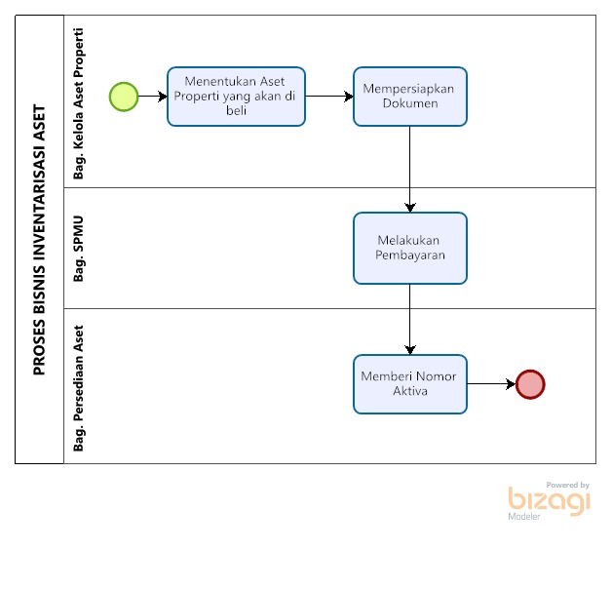

*Gambar 4.3.1 Proses Bisnis Inventarisasi Pada Asset Properti Baru*

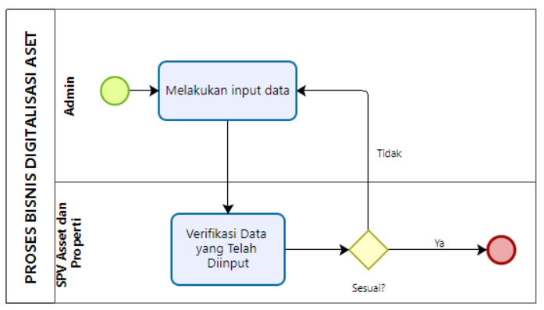

*Gambar 4.3.2 Proses Bisnis Digitalisasi Pada Asset Properti Baru*

Proses Bisnis dibuat berdasarkan dari hasil *interview* dengan  *user*  pada bagian asset dan properti yang bertujuan untuk memudahkan pembuatan  *entity relationship diagram* .

* + 1. *Entity Relationship Diagram* (ERD)

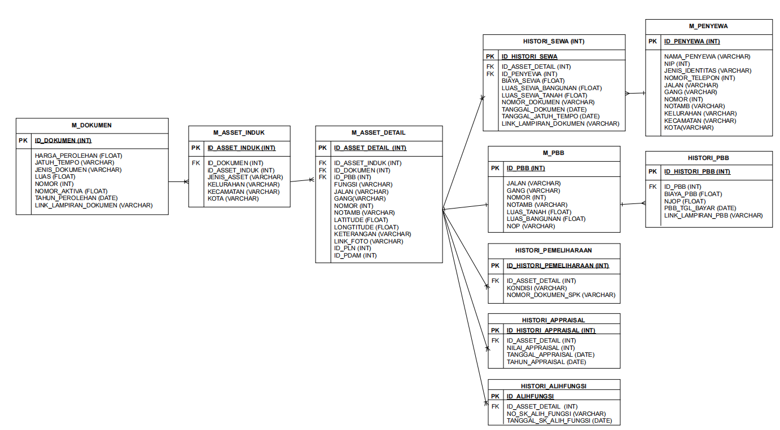*Gambar 4.3.3 ERD Sistem Informasi Manajemen Aset dan Properti*

ERD dibuat berdasarkan data dan proses bisnis existing juga menambahkan beberapa kolom baru yang berguna dalam pengoptimalan aset seperti longtitude dan latitude untuk lokasi aset yang nanti akan ditampilkan dalam bentuk maps dan tabel-tabel histori untuk merekam histori setiap transaksi yang ada. ERD dibuat juga dapat membantu dalam proses pembuatan desain interface form.

* + 1. *Activity Diagram*

*Activity Diagram* dalam Sistem Informasi Manajemen Aset ini dibuat berdasarkan ERD. Activity Diagram dibuat se-efisien mungkin namun tetap membentuk struktur data yang benar agar memudahkan pengguna. Activity Diagram untuk login dapat digambarkan pada Gambar 4.3.4.

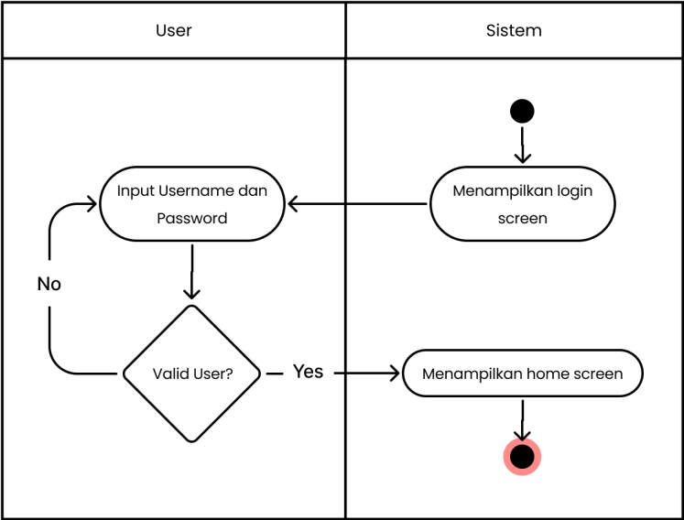

*Gambar 4.3.4 Activity Diagram Login*

Terdapat 1 dokumen yang memiliki 1 atau lebih aset induk dan terdapat 1 aset induk yang memiliki 1 atau lebih aset *detail*. Karena hal tersebut, *flow* untuk menambahkan data aset adalah sesuai dengan Gambar 4.3.5.

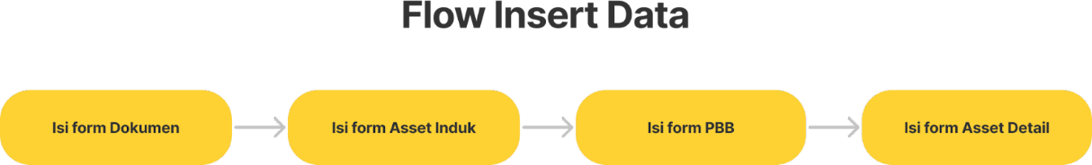

*Gambar 4.3.5 Flow Insert Data*

Selanjutnya adalah *Activity Diagram* untuk menambahkan data dokumen, dapat dilihat pada Gambar 4.3.5 di bawah ini.

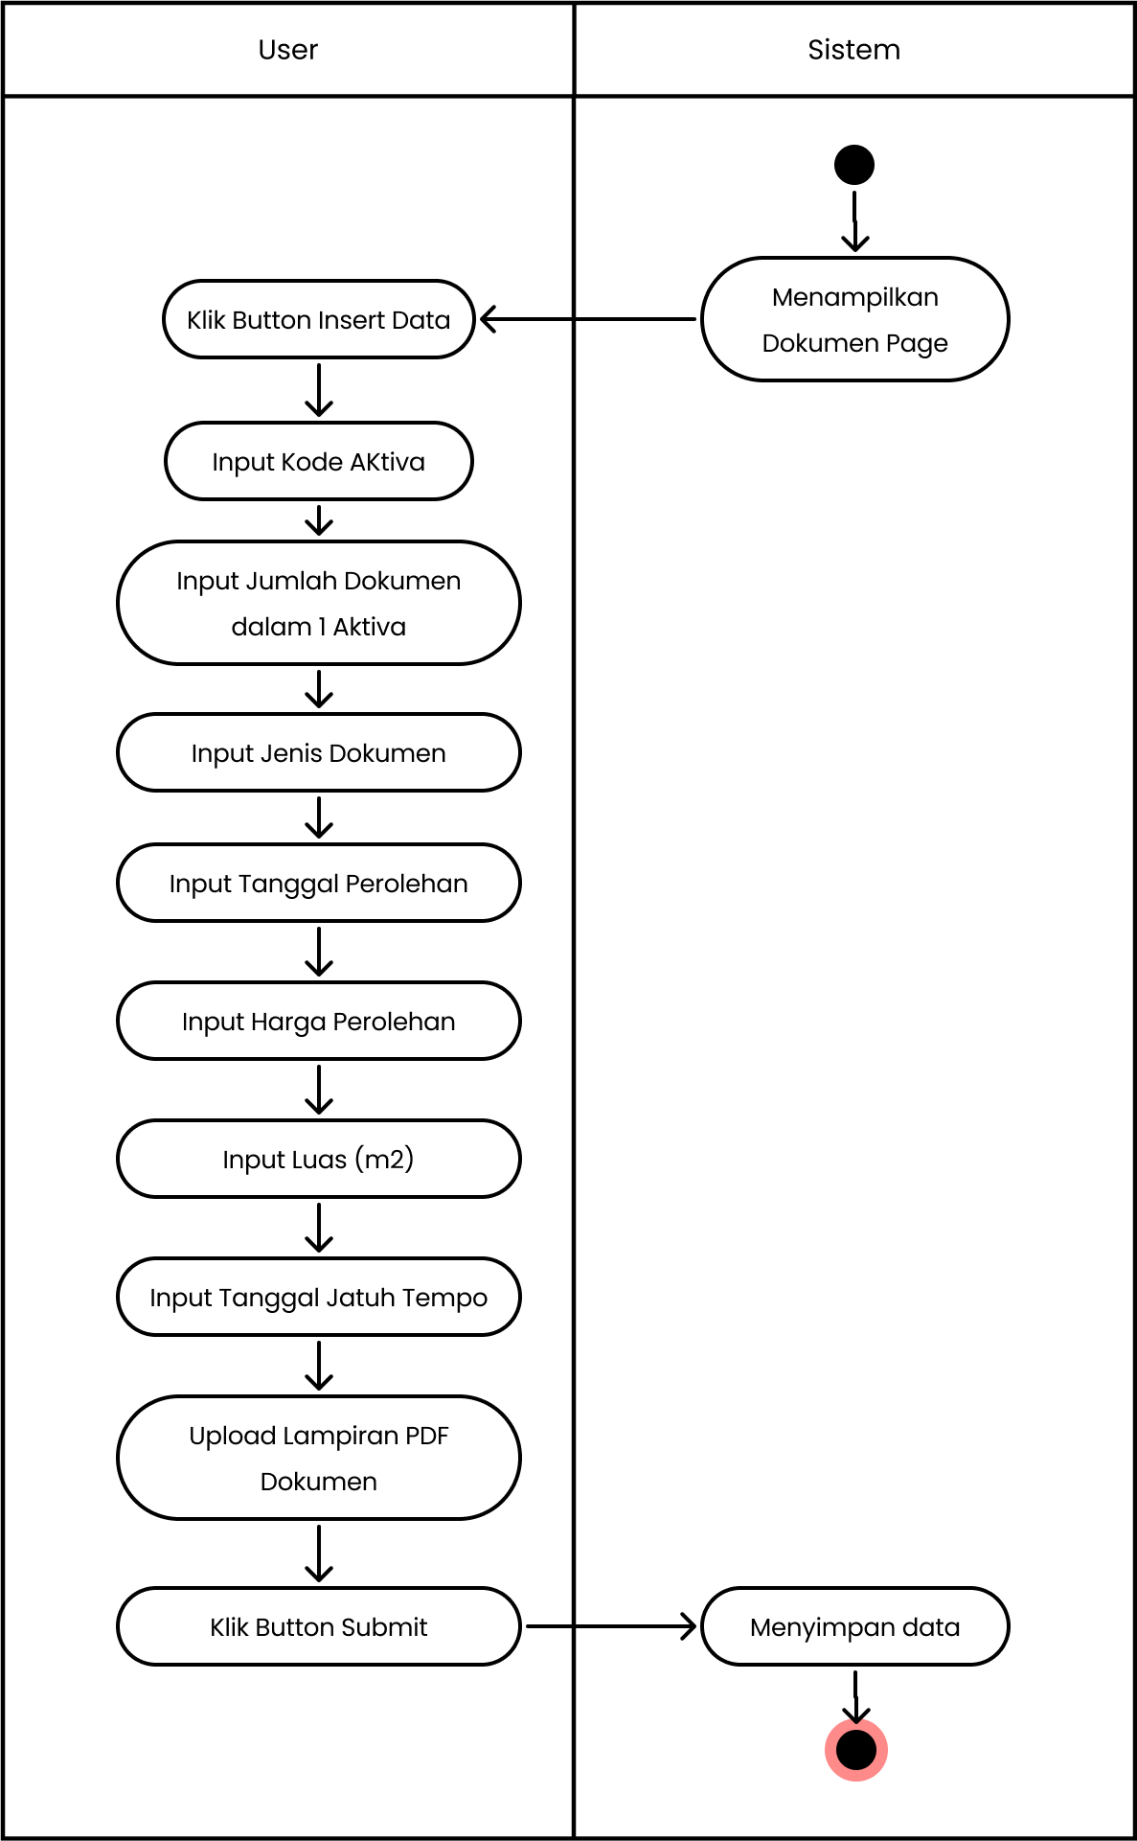

*Gambar 4.3.6 Activity Diagram Insert Data Dokumen*

*­­* Setelah pengguna menambah data dokumen, pengguna dapat melanjutkan menambah data aset induk sesuai dengan *Activity Diagram insert* data aset induk pada Gambar 4.3.7.

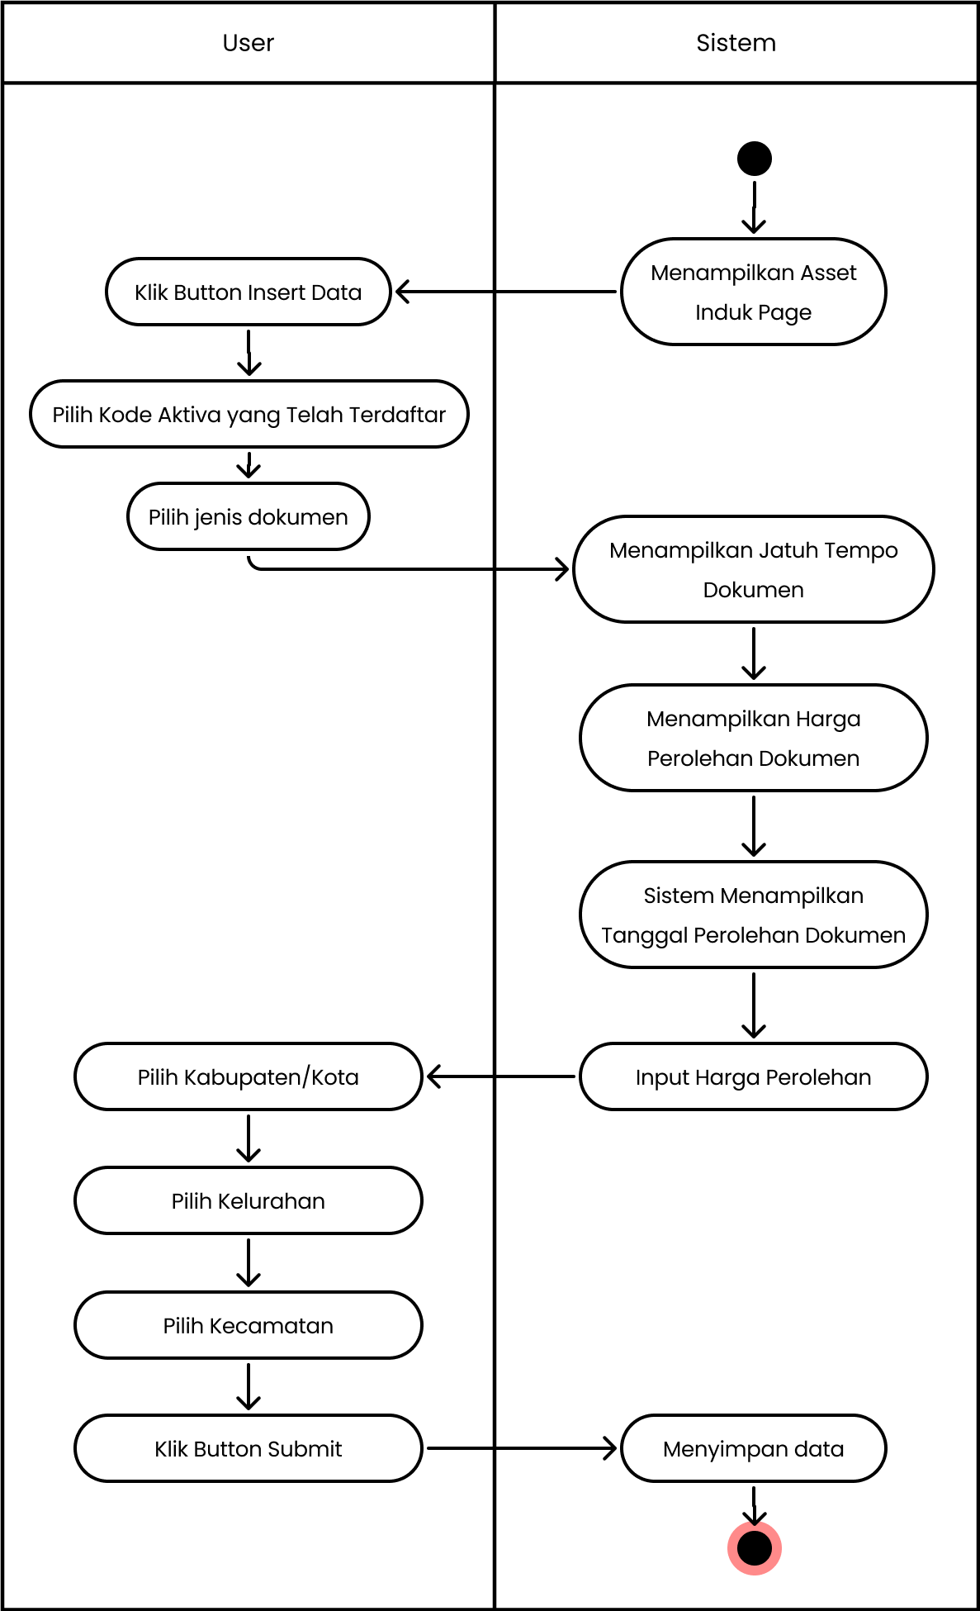

*Gambar 4.3.7 Activity Diagram Insert Data Aset Induk*

Jika pengguna sudah menambah data aset induk, pengguna dapat melanjutkan untuk menambah data PBB.

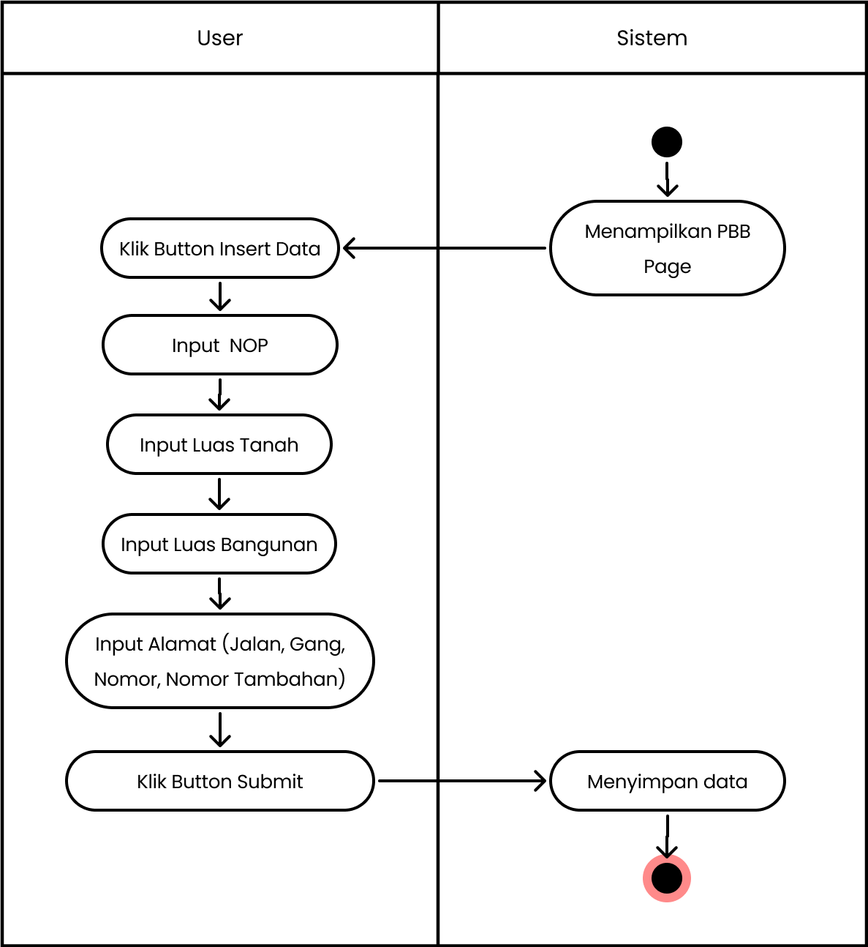

*Gambar 4.3.8 Activity Diagram Insert Data PBB*

Setelah menambah data PBB, pengguna dapat menambah data aset *detail*.

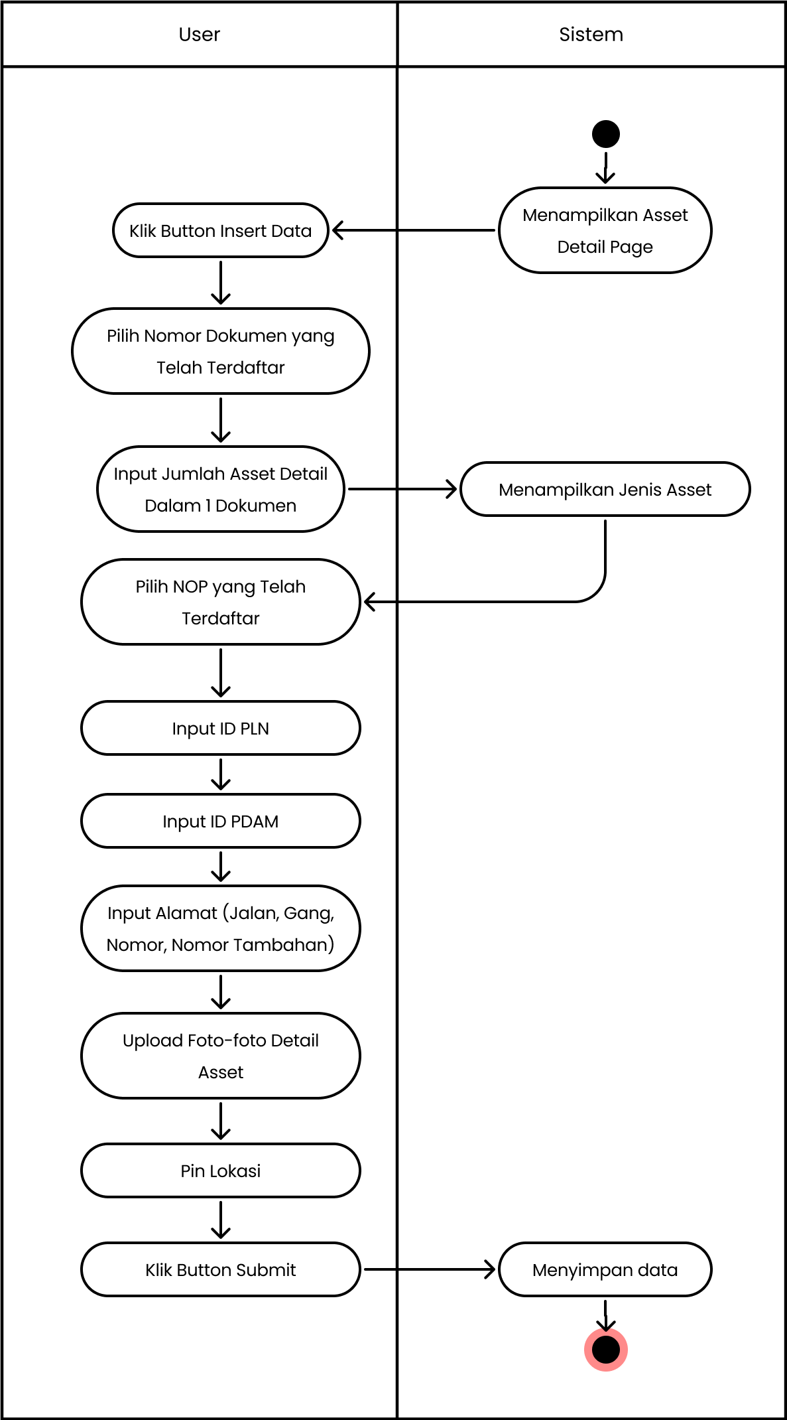

*Gambar 4.3.9 Activity Diagram Insert Data Aset Detail*

Ketika aset telah dibayar PBB-nya, pengguna perlu menambah data transaksi PBB sesuai dengan *Activity Diagram* di bawah ini.

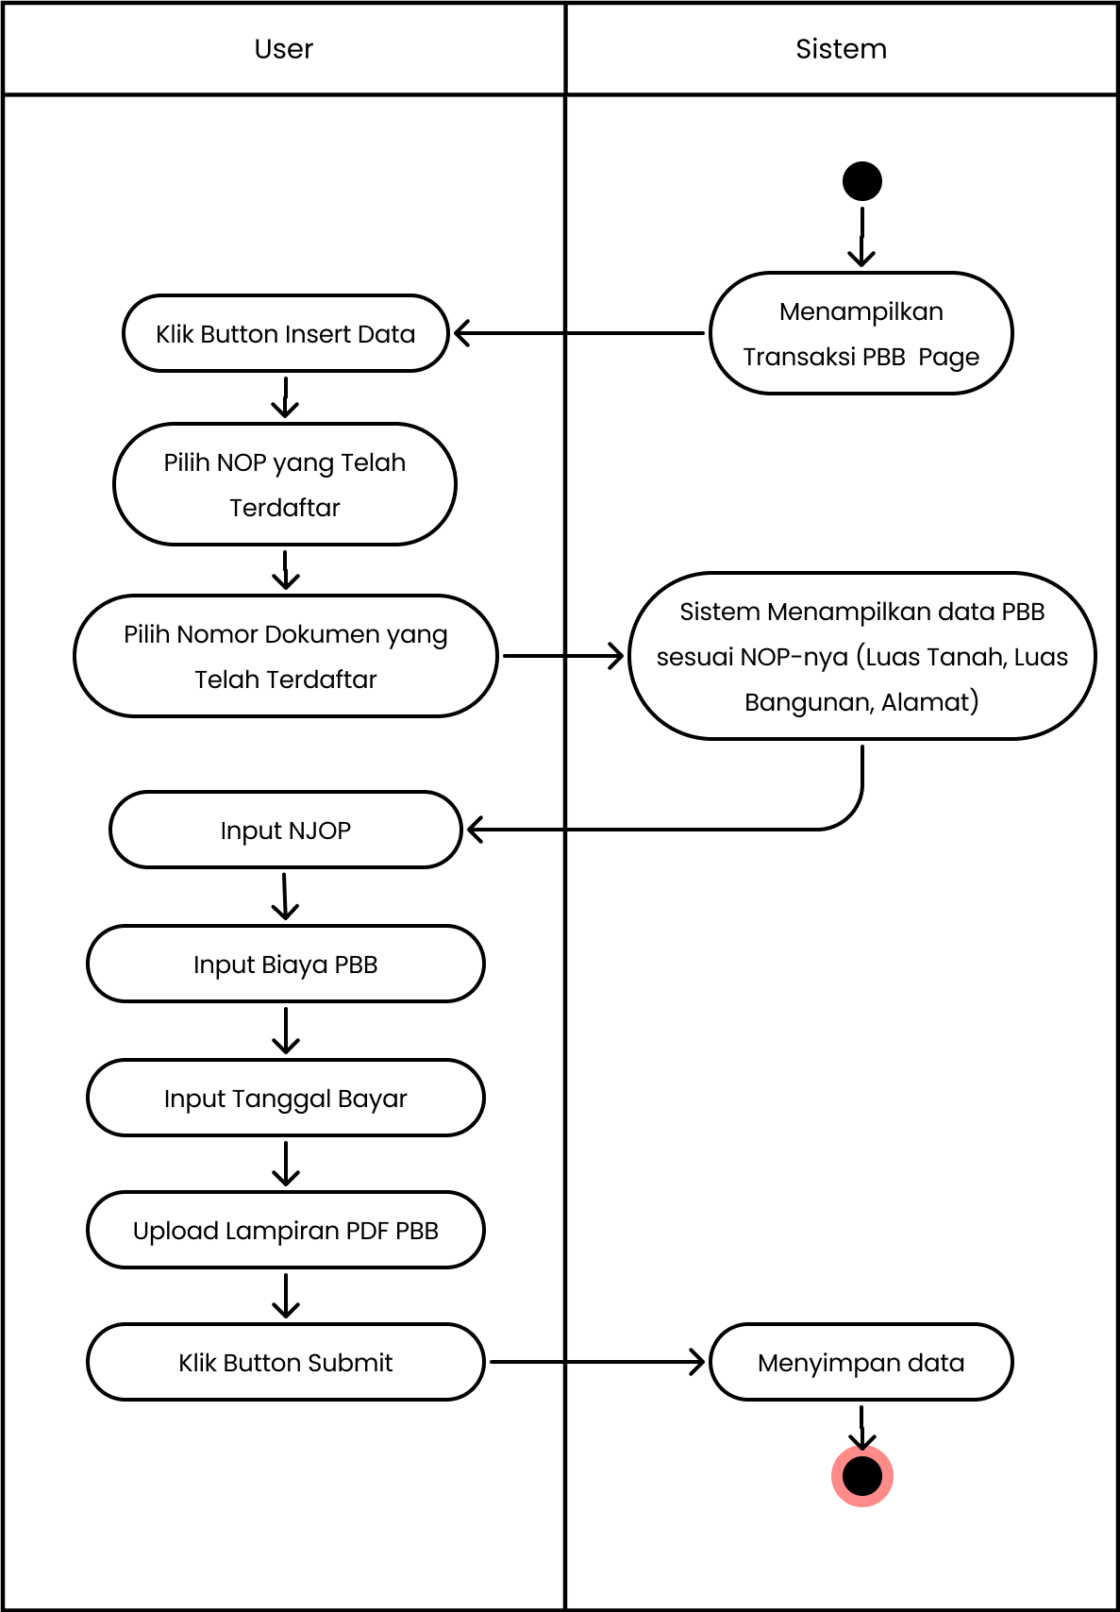

*Gambar 4.3.10 Activity Diagram Insert Data Transaksi PBB*

Setiap aset yang telah direnovasi, pengguna juga perlu menambah data pada transaksi pemeliharaan untuk merekam kondisi aset.

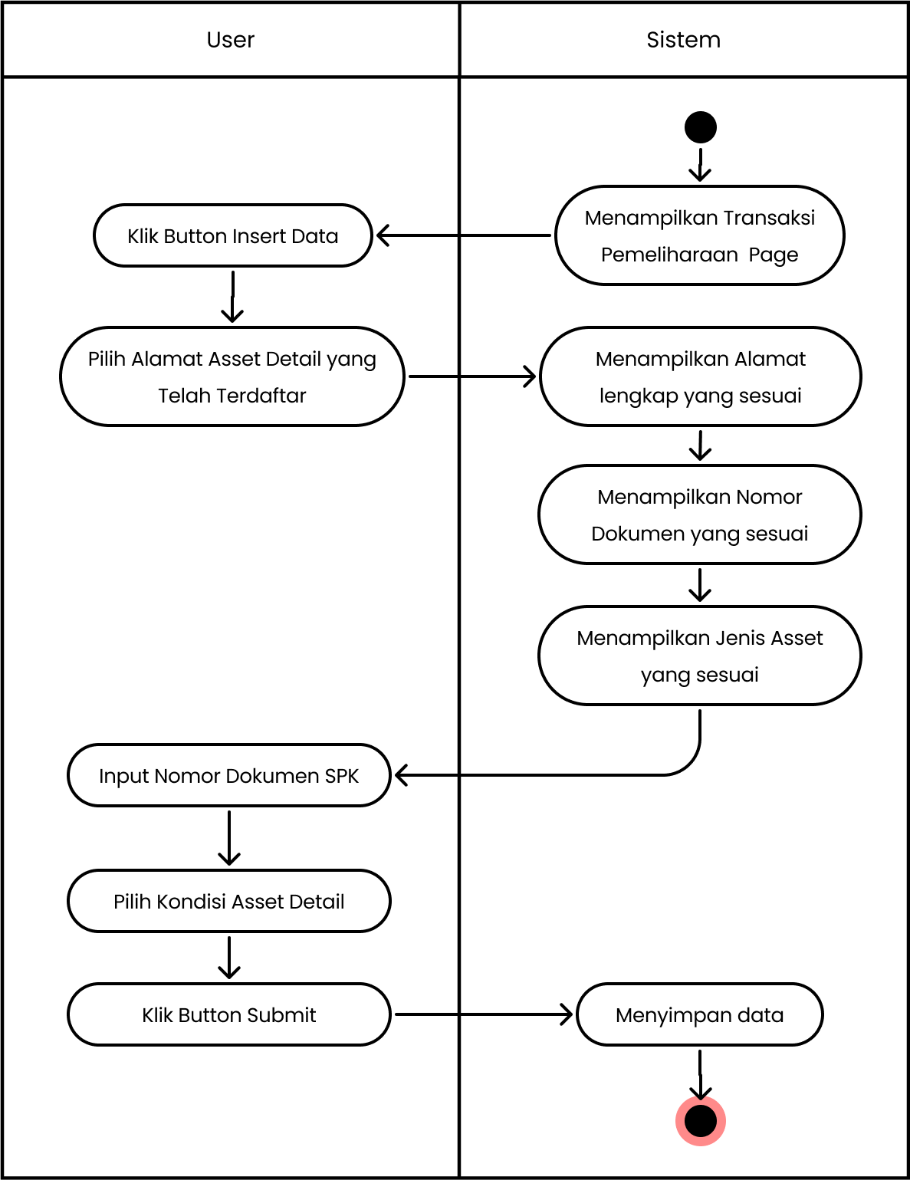

*Gambar 4.3.11 Activity Diagram Insert Data Transaksi Pemeliharaan*

Setelah melakukan appraisal pada aset guna mengetahui kisaran nilai aset atau harga sewa, pengguna perlu menambah data pada transaksi appraisal.

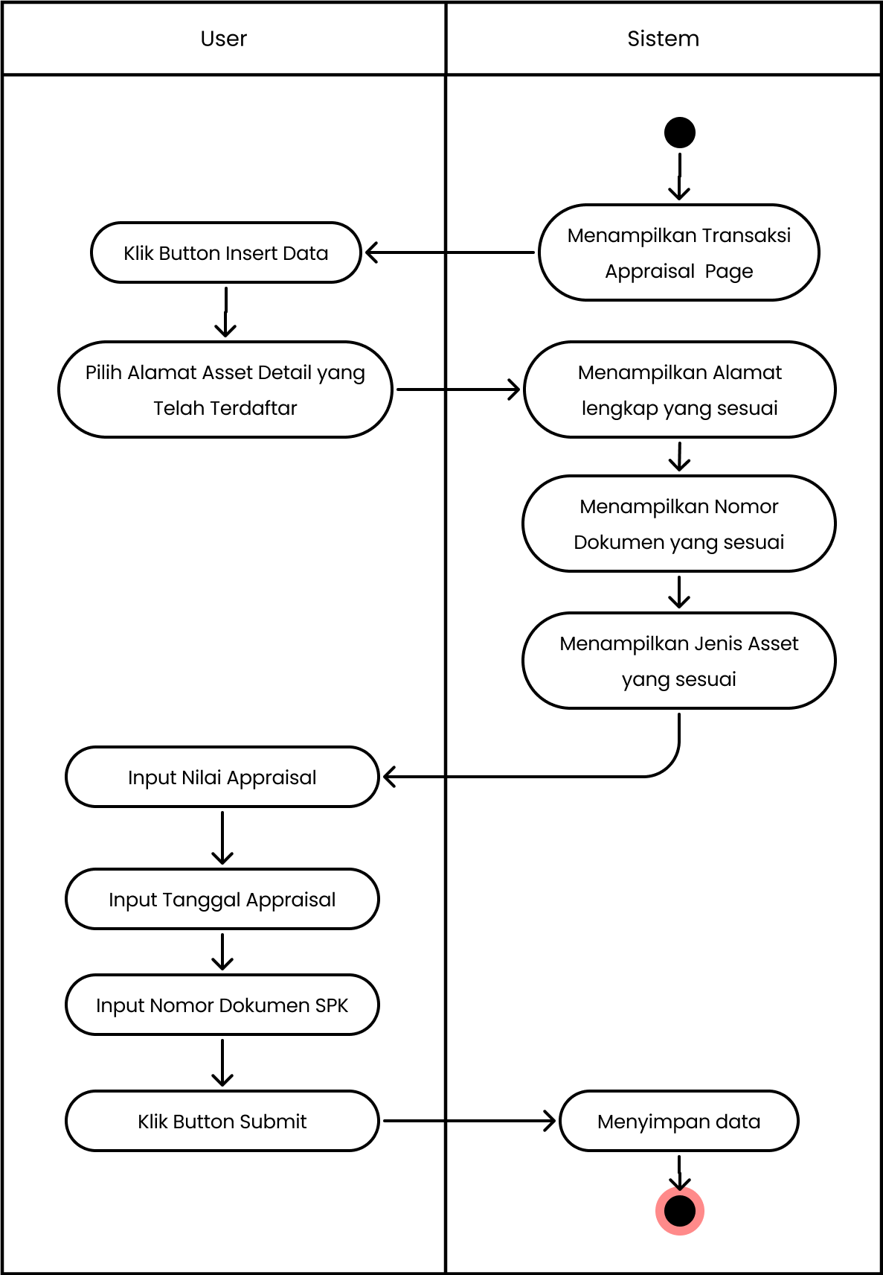

*Gambar 4.3.12 Activity Diagram Insert Data Transaksi Appraisal*

Agar dapat merekam dan memonitor aset yang disewa, pengguna harus menambah data transaksi sewa dan penyewa dalam halaman transaksi sewa sesuai *Activity Diagram* pada Gambar 4.3.13.

Di bagian *form* penyewa, terdapat tiga jenis penyewa yaitu Pegawai, Non- Pegawai, dan Badan Usaha. Jika penyewa merupakan Pegawai, pengguna atau pengentri data hanya perlu mengentri NIP (Nomor Induk Pegawai) dan sistem akan menampilkan data Pegawai yang terekam pada *database* perusahaan sebagai konfirmasi. Untuk Non-Pegawai atau Badan Usaha, pengguna perlu mengentri data lengkap. Jika penyewa merupakan Pegawai, otomatis kolom fungsi pada tabel aset *detail* akan terisi ‘Pegawai’, selain itu maka fungsi aset tersebut adalah ‘Sewa’ atau ‘Kosong’ (jika aset *detail* tidak memiliki transaksi sewa atau periode transaksi sewa telah habis).

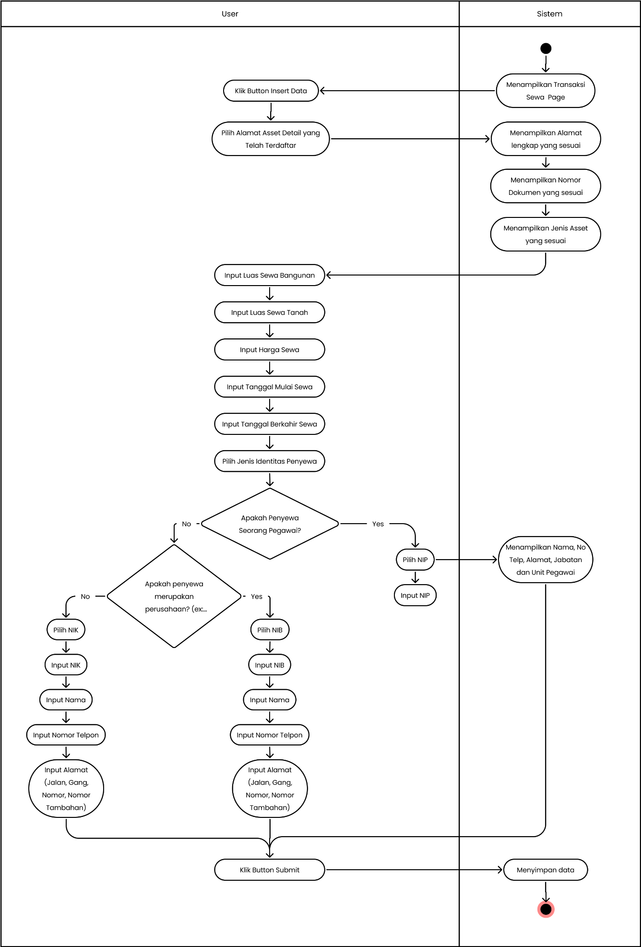

*Gambar 4.3.13 Activity Diagram Insert Data Transaksi Sewa*

* + 1. *Desain Interface*

Kebutuhan pengguna dalam Sistem Informasi Manajemen Aset ini adalah merekam data-data aset serta dokumen terkait guna memonitor dan mengoptimalkan aset. Pengguna dapat mengentri, mengedit, dan melihat data dalam mode *Desktop* dan juga dapat mengedit data aset *detail* dalam mode *Mobile* agar memudahkan mengentri lokasi aset *detail* (titik *latitude, longtitude*) di ponsel saat pengguna mendatangi lokasi aset *detail*. Namun, pengguna juga tetap dapat mengentri lokasi aset *detail* dalam mode *Desktop* dengan *maps* dan fitur pencarian dalam *maps*.

* + - 1. *Dekstop*
      2. Login

Saat pertama kali membuka Sistem Informasi Manajemen Aset, halaman yang dilihat pengguna adalah halaman *login*. Pengguna perlu memasukkan *username* dan *password* yang terdaftar.

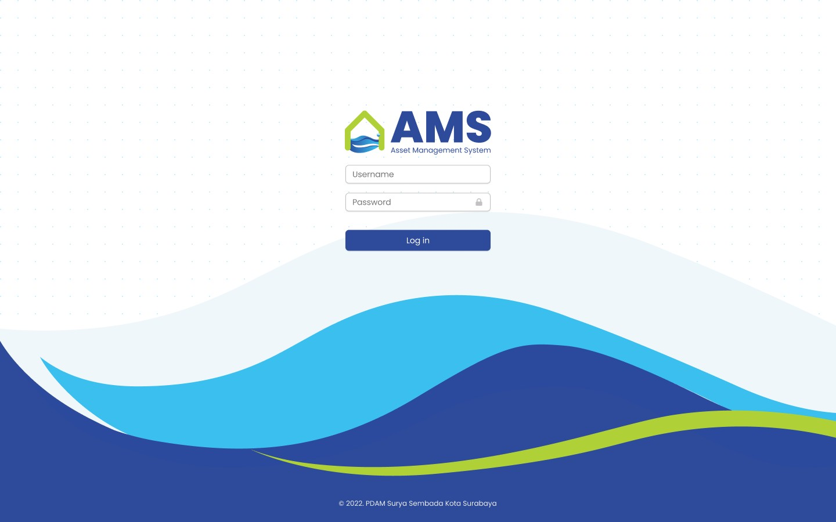

*Gambar 4.3.14 Login*

* + - 1. Dashboard

Pada Gambar *4.3.14* merupakan tampilan halaman *dashboard*. Setelah pengguna berhasil *login*, pengguna akan diarahkan pada halaman ini. *Dashboard* berisi informasi penting seperti diagram-diagram data aset guna memonitor aset yang ada. Dalam dashboard juga terdapat *maps berisi* aset-aset yang terdaftar. Ketika *tag* jenis aset yang muncul di *maps* dalam keadaan *hover* akan muncul alamat aset tersebut.

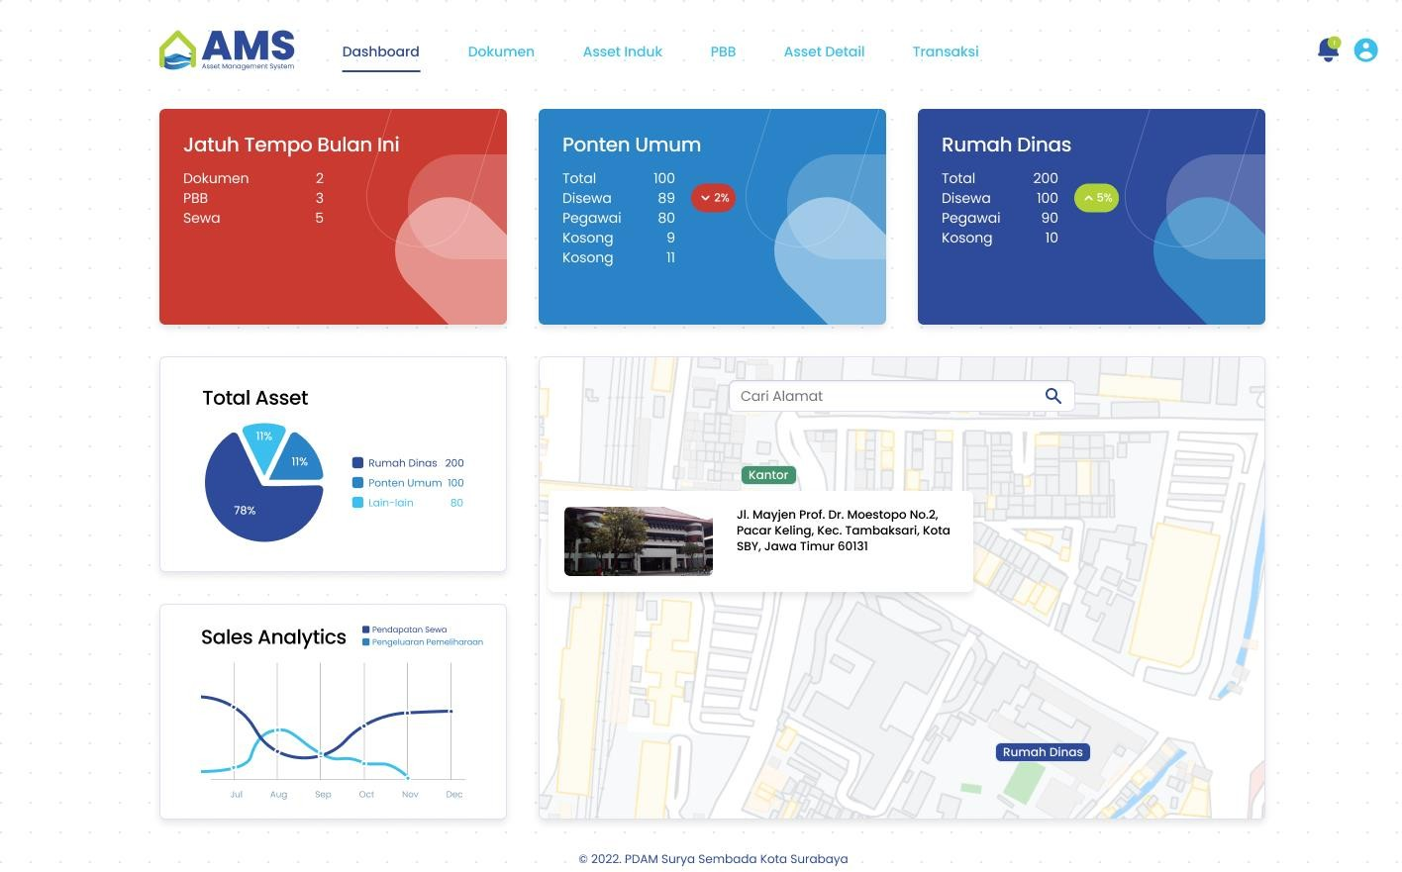

*Gambar 4.3.15 Dashboard*

Guna meminimalisir terjadinya keterlambatan pembayaran PBB, perpanjangan sertifikat atau dokumen, dan sewa, dibuatlah *card* yang berisi berapa dokumen, PBB, dan aset yang disewa yang memiliki jatuh tempo pada bulan ini. Ketika *card* jatuh tempo diklik maka akan diarahkan pada halaman yang menampilkan data secara *detail* apa saja yang jatuh tempo pada bulan tersebut. Selain itu, pengguna akan mendapat notifikasi jika:

* 1. Hari tersebut merupakan tepat enam bulan sebelum jatuh tempo dokumen (sertifikat).
  2. Hari tersebut merupakan tepat dua bulan sebelum jatuh tempo PBB.
  3. Hari tersebut merupakan tepat satu bulan sebelum jatuh tempo sewa.

|  |
| --- |
|  |
|  |  |

Rentang waktu notifikasi jatuh tempo merupakan permintaan dari pengguna. Berikut tampilan notifikasi peringatan jatuh tempo.

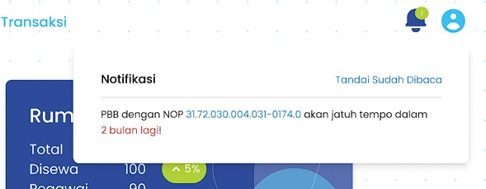

*Gambar 4.3.16 Notifikasi Jatuh Tempo*

3. Dokumen

Halaman Dokumen dapat diakses melalui navigasi yang terletak di atas. Halaman Dokumen menampilkan data dokumen berbentuk tabel. Kolom-kolom yang ditampilkan pada tabel merupakan kolom-kolom pilihan pengguna yang mereka butuhkan untuk dilihat sekilas tanpa perlu membuka Halaman *Detail*. Di halaman ini terdapat *search bar* dan tombol untuk menambah data dokumen.

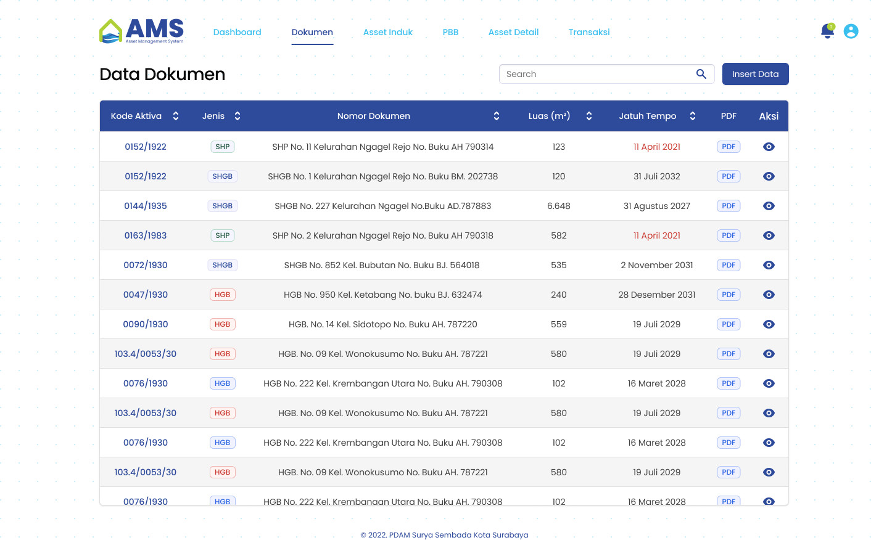

*Gambar 4.3.17 Dokumen*

* 1. *Insert Data* Dokumen

Halaman *Insert* Data Dokumen dapat diakses pada tombol *Insert* Data di halaman Dokumen. Halaman *Insert* Data Dokumen berisi form yang harus diisi pengguna dimana kolom-kolom input disesuaikan dengan ERD diantaranya adalah kode aktiva, jenis dokumen, nomor dokumen, jatuh tempo, luas, harga perolehan, tanggal perolehan, dan lampiran PDF dokumen. Di form ini terdapat *number counter* guna menambah *container form* jumlah dokumen dalam satu kode aktiva.

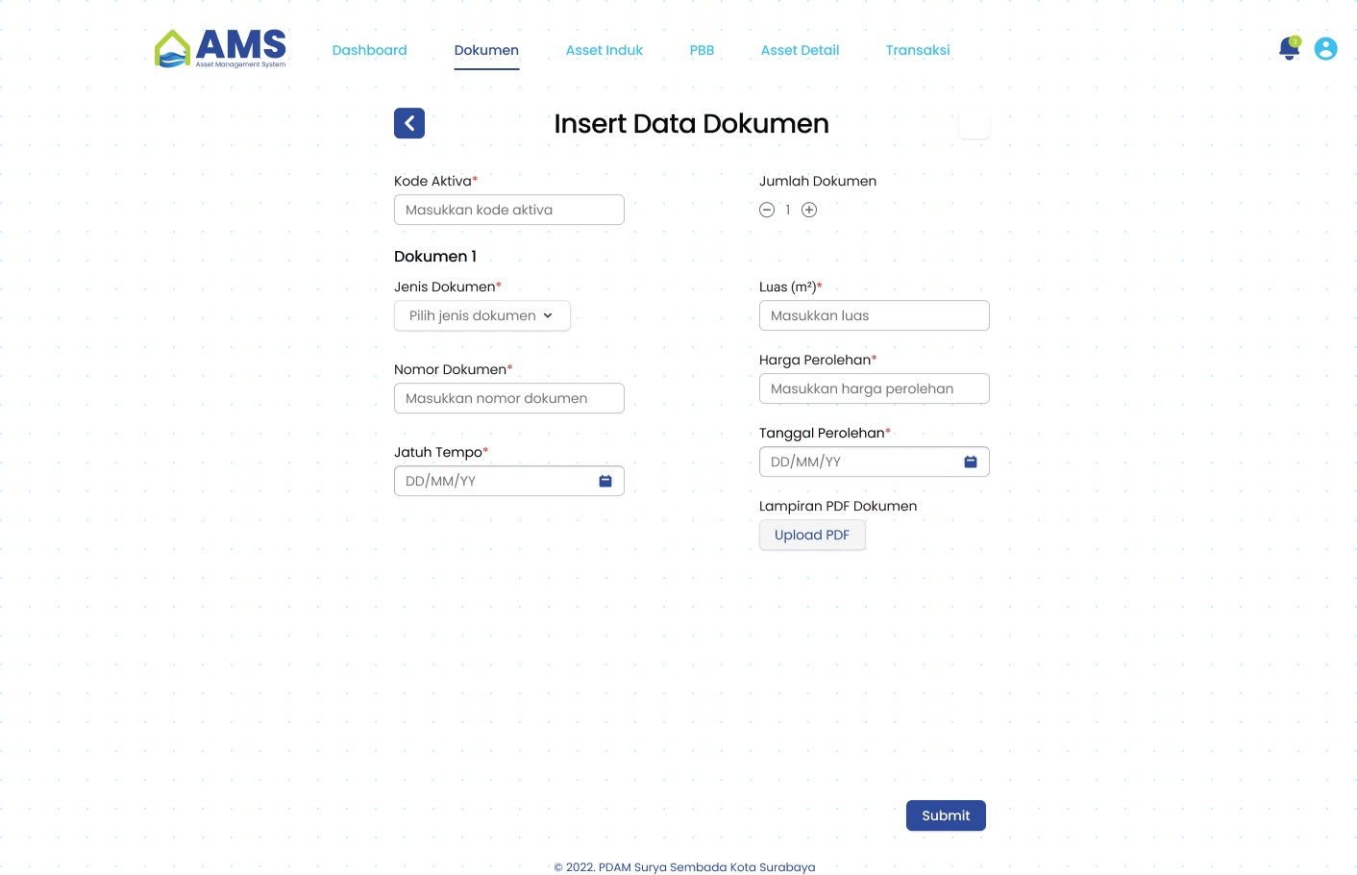

*Gambar 4.3.18 Insert Data Dokumen*

* 1. *Detail* Dokumen

Halaman *Detail* Dokumen dapat diakses ketika pengguna meng-klik salah satu baris pada tabel halaman Dokumen. Halaman *Detail* Dokumen menampilkan data dokumen sesuai yang di-input dan sesuai dengan *database*. Pada halaman ini juga terdapat tombol edit untuk mengubah data dokumen. Terdapat beberapa *case* dimana satu kode aktiva memiliki satu atau lebih dokumen. Pada Gambar *4.3.19* menggambarkan *case* tersebut dimana pengguna dapat melihat *detail* dokumen yang memiliki kode aktiva yang sama dalam satu halaman.

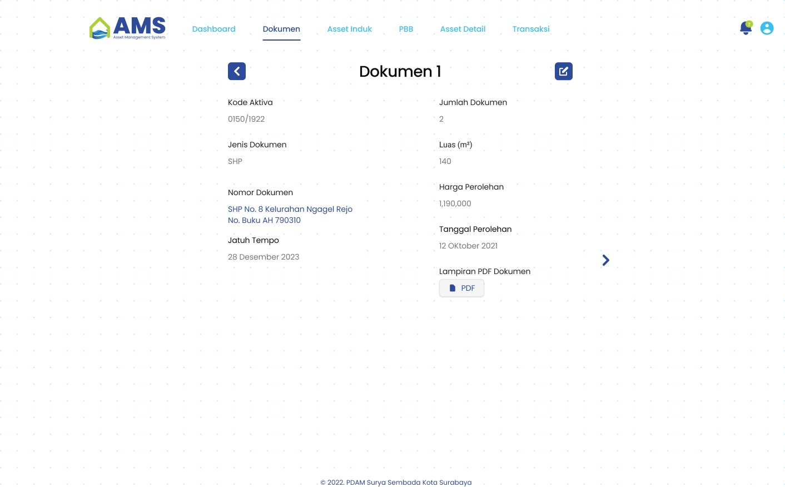

*Gambar 4.3.19 Detail Dokumen 1*

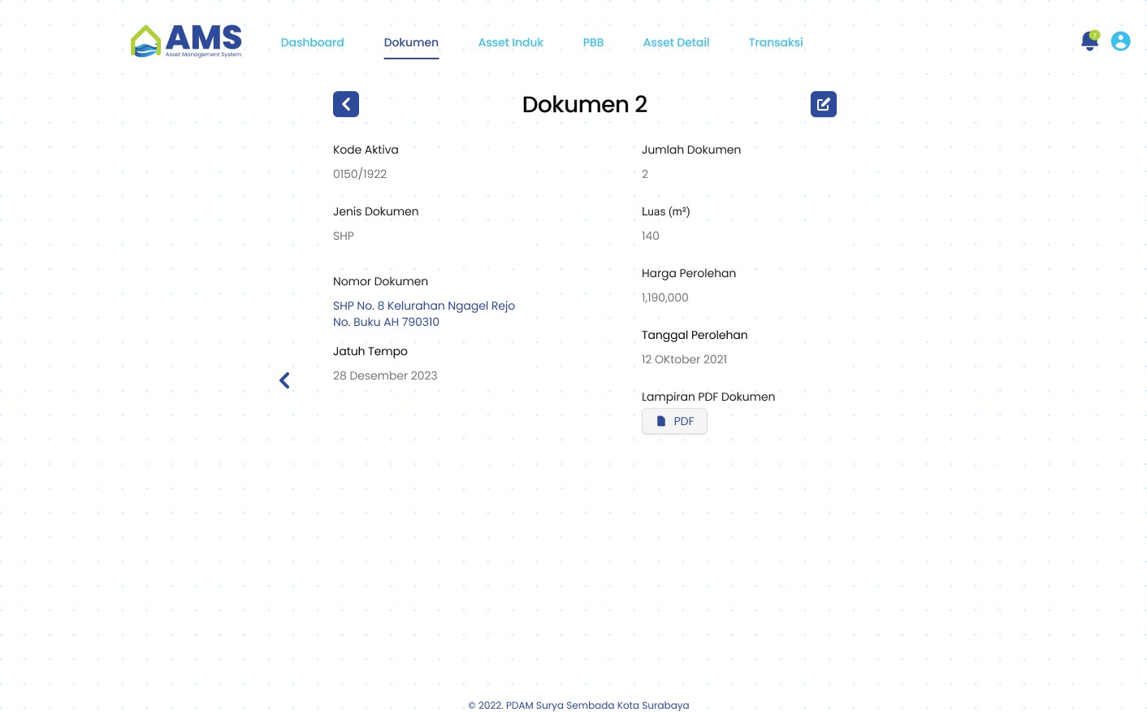

*Gambar 4.3.20 Detail Dokumen 2*

* 1. *Update Data* Dokumen

Ketika pengguna meng-klik tombol edit pada halaman *Detail* Dokumen maka akan diarahkan ke halaman *Update* Data Dokumen. Halaman ini mirip dengan halaman *Insert* Data Dokumen. Pada halaman ini juga terdapat tombol hapus jika pengguna hendak menghapus data dokumen tersebut.

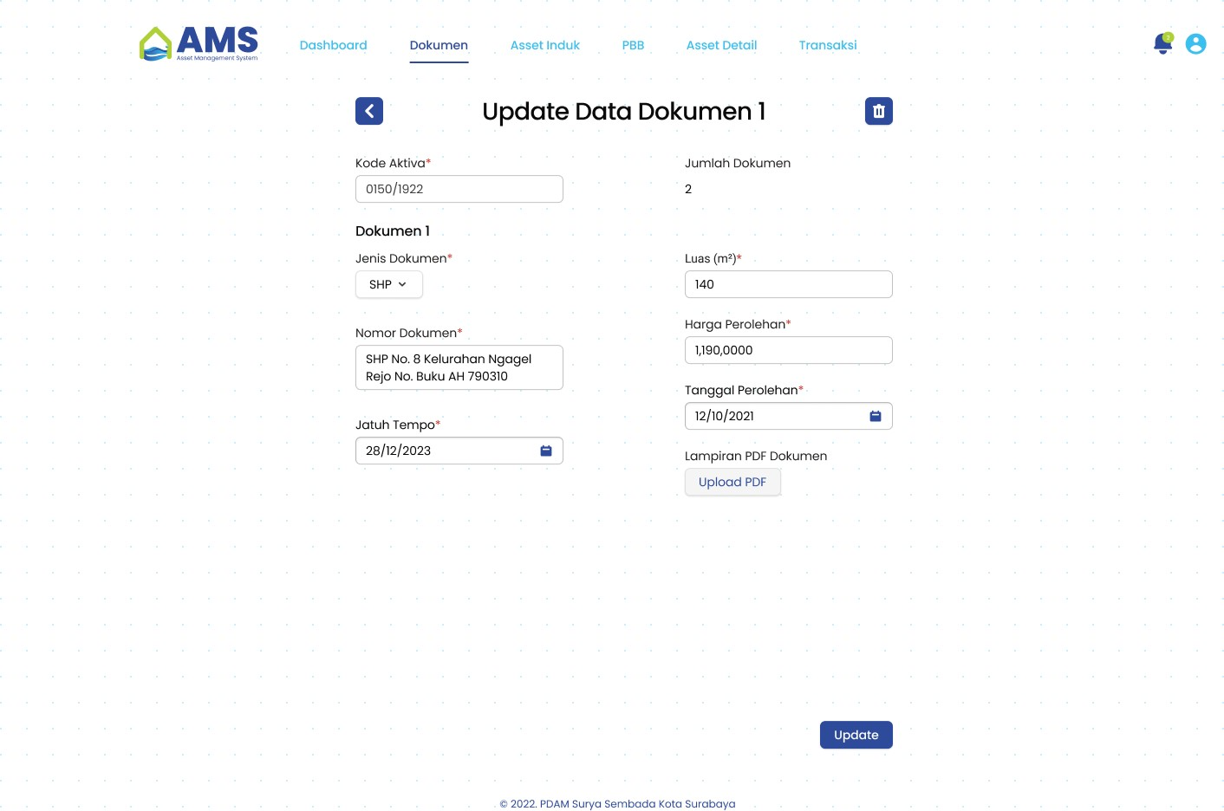

*Gambar 4.3.21 Update Data Dokumen*

* 1. Aset Induk

Halaman Aset Induk dapat diakses melalui navigasi yang terletak di atas. Halaman Aset Induk menampilkan data aset induk berbentuk tabel. Kolom-kolom yang ditampilkan pada tabel merupakan kolom-kolom pilihan pengguna yang mereka butuhkan untuk dilihat sekilas tanpa perlu membuka Halaman *Detail*. Di halaman ini terdapat *search bar* dan tombol untuk menambah data aset induk.

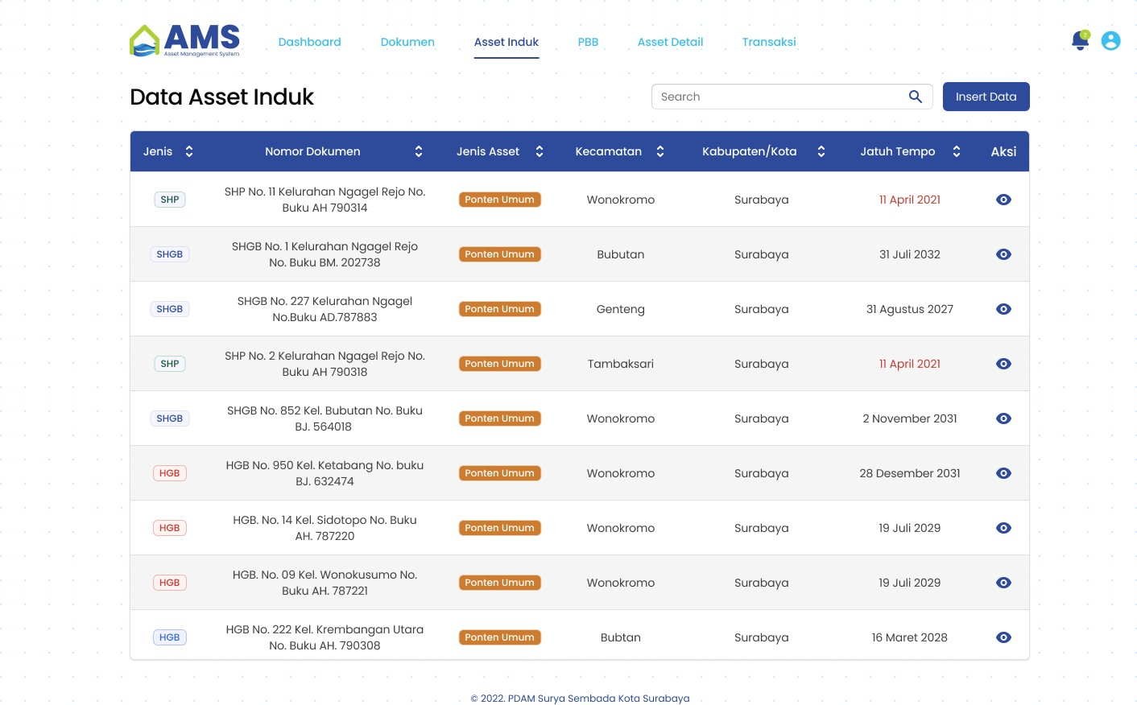

*Gambar 4.3.22 Aset Induk*

* 1. *Insert Data* Aset Induk

Halaman *Insert* Data Aset Induk dapat diakses pada tombol *Insert* Data di halaman Aset Induk. Halaman *Insert* Data Aset Induk berisi form yang harus diisi pengguna dimana kolom-kolom input disesuaikan dengan ERD diantaranya adalah kode aktiva, jenis dokumen, nomor dokumen, jatuh tempo, jenis asset, kelurahan, dan kecamatan. Di form ini terdapat *number counter* guna menambah *container form* jumlah aset induk dalam satu dokumen. Pengguna dapat memilih kode aktiva dan nomor dokumen yang sudah terdaftar melalui halaman *Insert* Data Dokumen. Penggunaan *dropdown* pada kolom ini guna menghindari redudansi data.

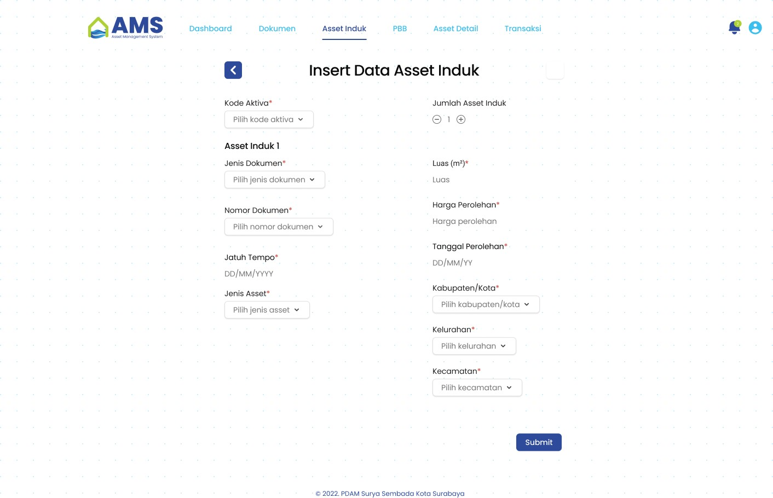

*Gambar 4.3.23 Insert Data Aset Induk*

* 1. *Detail* Aset Induk

Halaman *Detail* Aset Induk dapat diakses ketika pengguna meng-klik salah satu baris pada tabel halaman Aset Induk. Halaman *Detail* Aset Induk menampilkan data aset induk sesuai yang di-input dan sesuai dengan *database*. Pada halaman ini juga terdapat tombol edit untuk mengubah data aset induk. Terdapat beberapa *case* dimana satu kode aktiva memiliki satu atau lebih aset induk. Pada Gambar 4.1.22 menggambarkan *case* tersebut dimana pengguna dapat melihat *detail* aset induk yang memiliki dokumen yang sama dalam satu halaman.

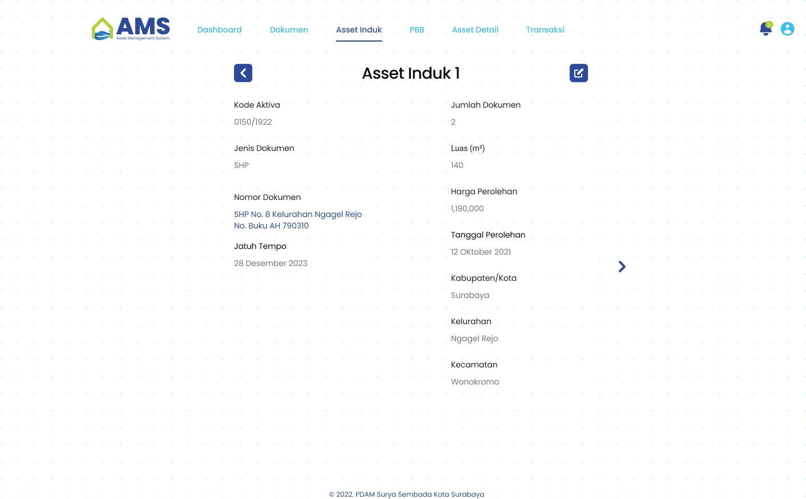

*Gambar 4.3.24 Detail Aset Induk 1*

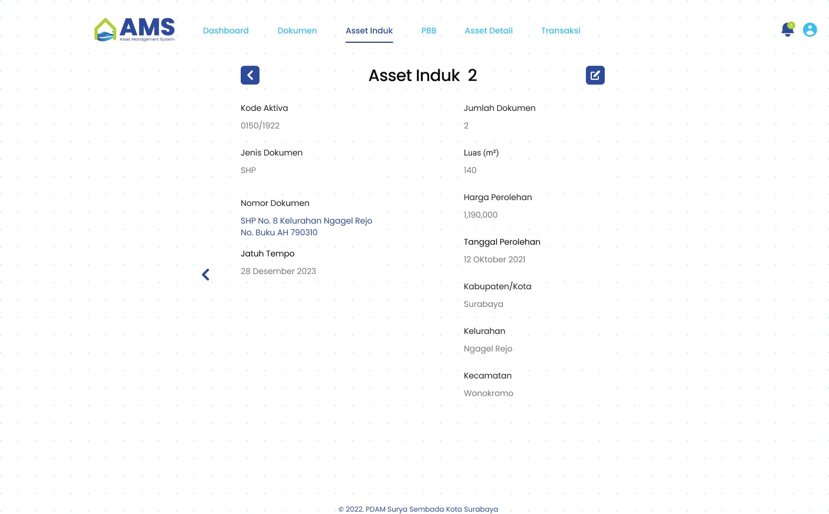

*Gambar 4.3.25 Detail Aset Induk 2*

* 1. *Update Data* Aset Induk

Ketika pengguna meng-klik tombol edit pada halaman *Detail* Aset Induk maka akan diarahkan ke halaman *Update* Data Aset Induk. Halaman ini mirip dengan halaman *Insert* Data Aset Induk. Pada halaman ini juga terdapat tombol hapus jika pengguna hendak menghapus data aset induk tersebut.

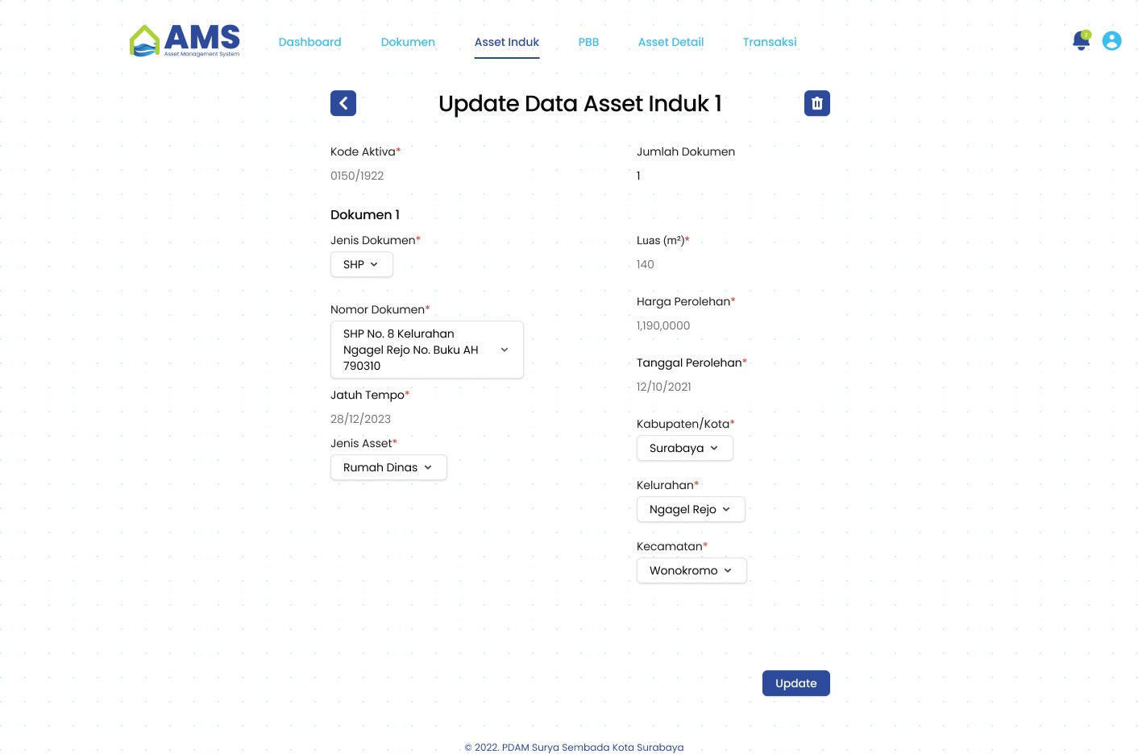

*Gambar 4.3.26 Update Data Aset Induk*

* 1. PBB

Halaman PBB dapat diakses melalui navigasi yang terletak di atas. Halaman PBB menampilkan data PBB berbentuk tabel. Kolom-kolom yang ditampilkan pada tabel merupakan kolom-kolom pilihan pengguna yang mereka butuhkan untuk dilihat sekilas tanpa perlu membuka Halaman *Detail*. Di halaman ini terdapat *search bar* dan tombol untuk menambah data PBB.

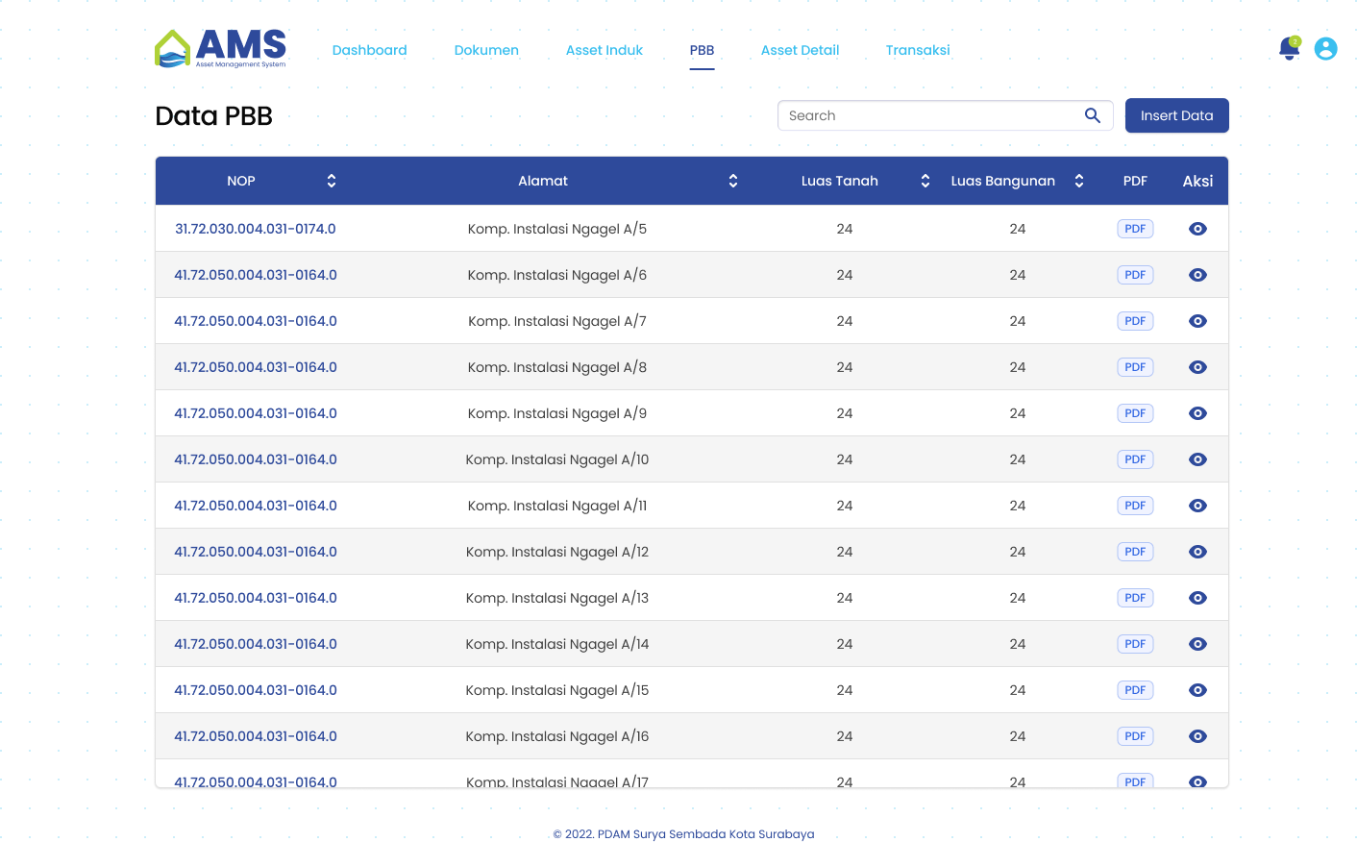

*Gambar 4.3.27 PBB*

* 1. *Insert Data* PBB

Halaman *Insert* Data PBB dapat diakses pada tombol *Insert* Data di halaman PBB. Halaman *Insert* Data PBB berisi form yang harus diisi pengguna dimana kolom-kolom input disesuaikan dengan ERD diantaranya adalah NOP, luas tanah, luas bangunan, dan alamat lengkap sesuai PBB.

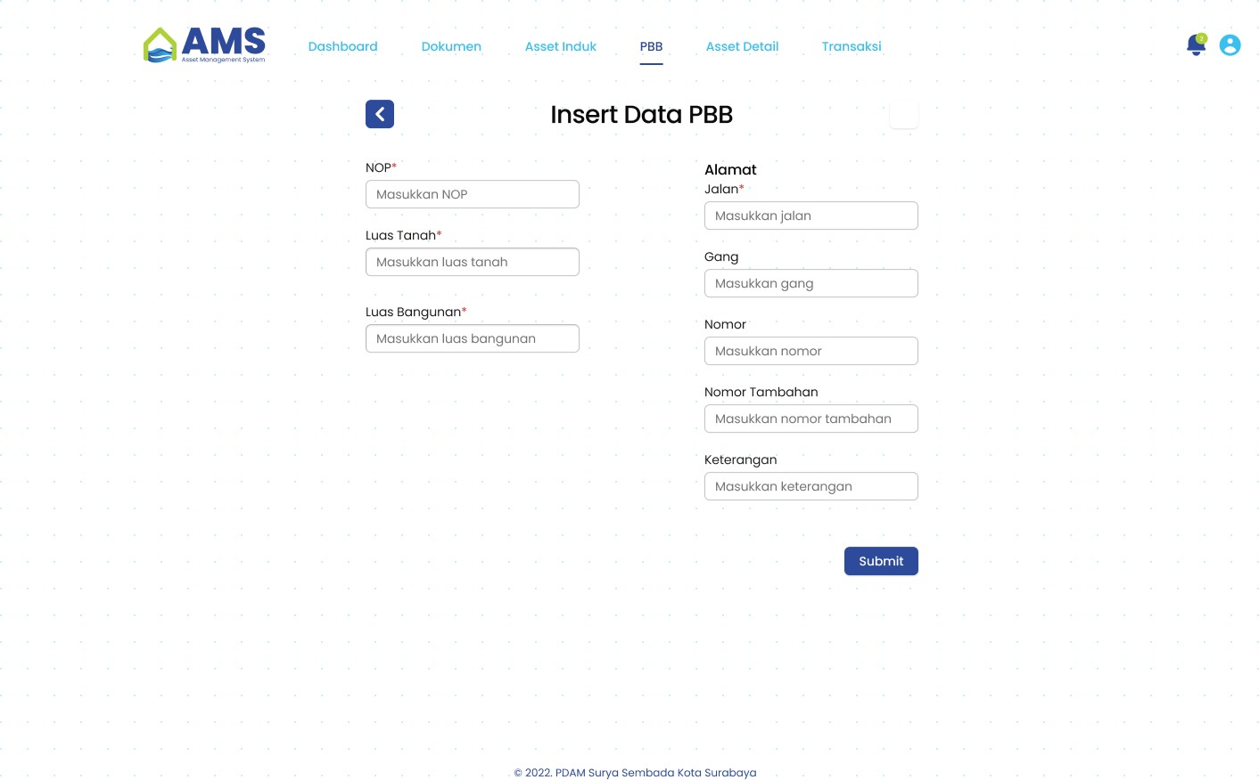

*Gambar 4.3.28 Insert Data PBB*

* 1. *Detail* PBB

Halaman *Detail* PBB dapat diakses ketika pengguna meng-klik salah satu baris pada tabel halaman PBB. Halaman *Detail* PBB menampilkan data PBB sesuai yang di-input dan sesuai dengan *database*. Pada halaman ini juga terdapat tombol edit untuk mengubah data PBB.

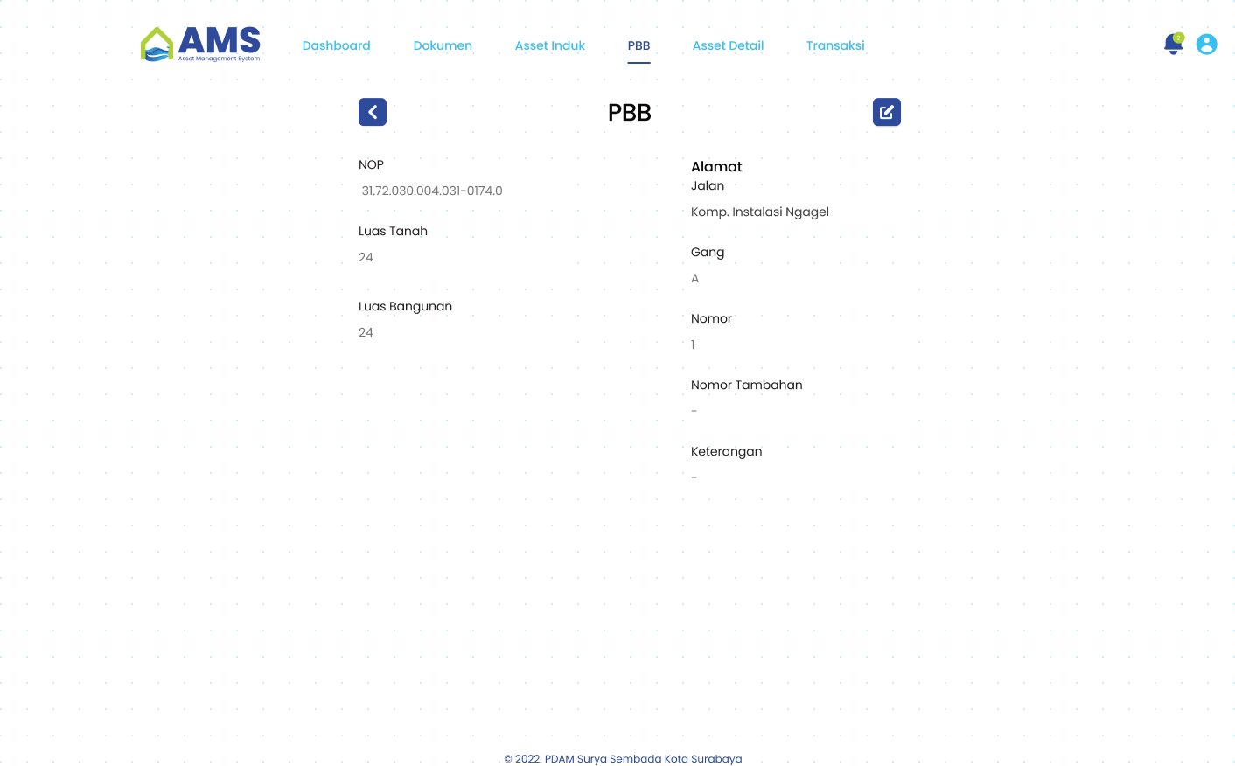

*Gambar 4.3.29 Detail PBB*

* 1. *Update Data* PBB

Ketika pengguna meng-klik tombol edit pada halaman *Detail* PBB maka akan diarahkan ke halaman *Update* Data PBB. Halaman ini mirip dengan halaman *Insert* Data PBB. Pada halaman ini juga terdapat tombol hapus jika pengguna hendak menghapus data PBB tersebut.

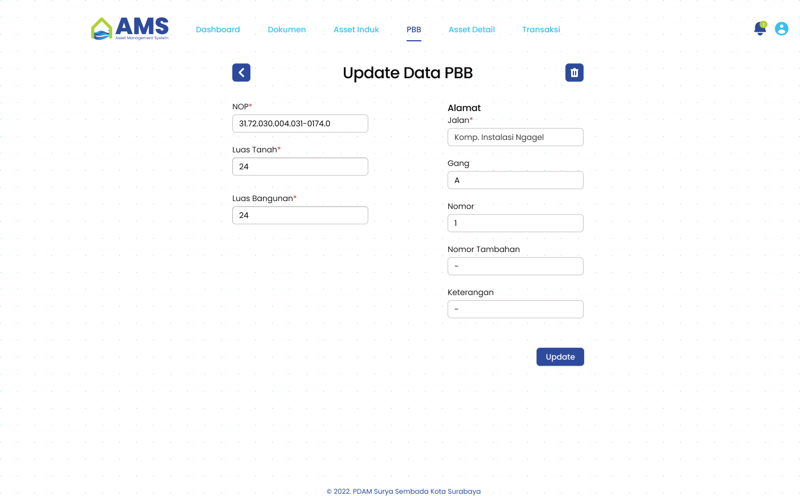

*Gambar 4.3.30 Update Data PBB*

* 1. Aset *Detail*

Halaman Aset *Detail* dapat diakses melalui navigasi yang terletak di atas. Halaman Aset *Detail* menampilkan data aset *detail* berbentuk tabel. Kolom-kolom yang ditampilkan pada tabel merupakan kolom-kolom pilihan pengguna yang mereka butuhkan untuk dilihat sekilas tanpa perlu membuka Halaman *Detail*. Di halaman ini terdapat *search bar* dan tombol untuk menambah data aset *detail*.

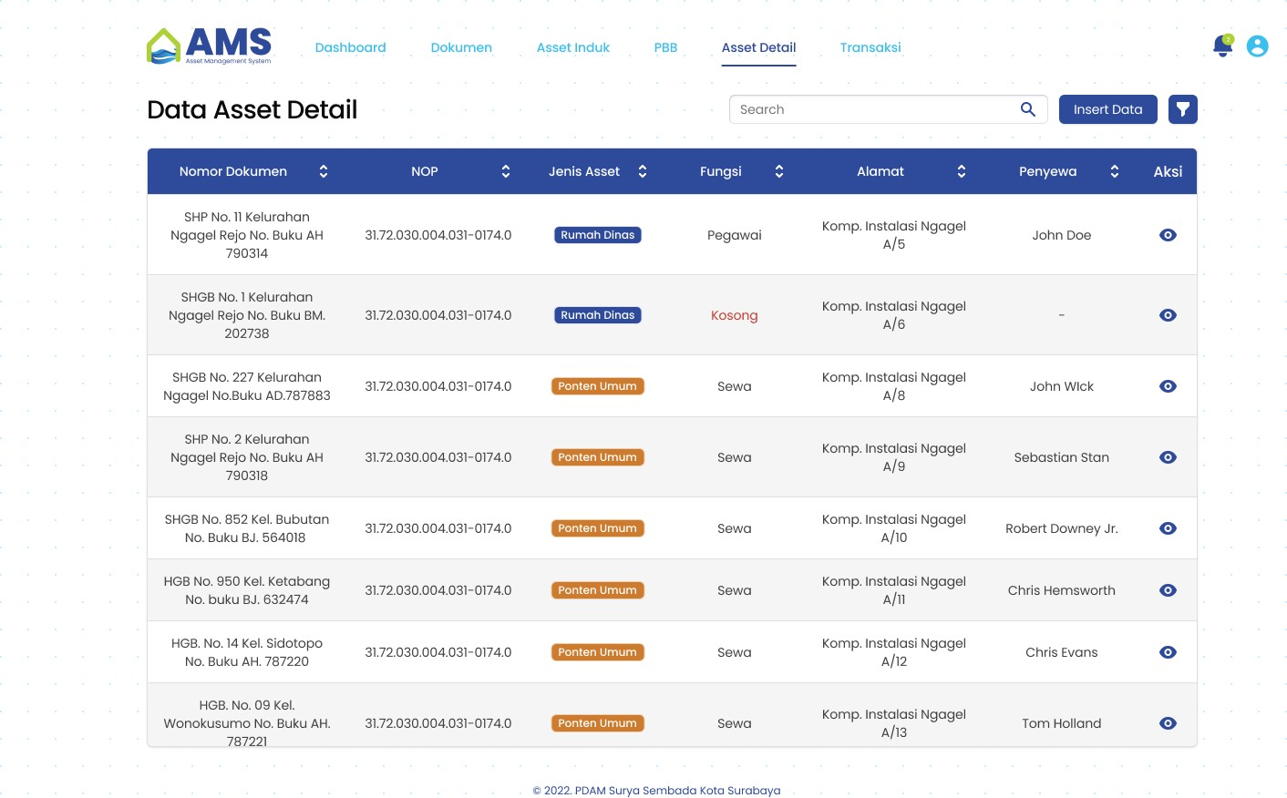

*Gambar 4.3.31 Aset Detail*

* 1. *Filter*

Banyaknya data asset membutuhkan fitur *filter* dalam melakukan pencarian aset pada kondisi tertentu. Fitur *filter* dibuat dengan pilihan kolom sesuai kehendak pengguna serta operator *AND* dan *OR* yang memudahkan pengguna mem-*filter* aset dengan kondisi yang lebih kompleks.

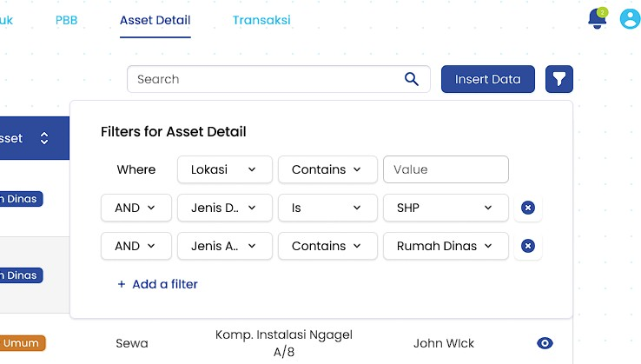

*Gambar 4.3.32 Filter Data*

* 1. *Insert Data*  Aset  *Detail*

Halaman *Insert* Data Aset *Detail* dapat diakses pada tombol *Insert* Data di halaman Aset Induk. Halaman *Insert* Data Aset *Detail* berisi form yang harus diisi pengguna dimana kolom-kolom input disesuaikan dengan ERD. Di form ini terdapat *number counter* guna menambah *container form* jumlah aset *detail* dalam satu aset induk. Pengguna dapat memilih nomor dokumen yang sudah terdaftar melalui halaman *Insert* Data Dokumen dan NOP yang sudah terdaftar pada halaman *Insert* Data PBB. Penggunaan *dropdown* pada kolom ini guna menghindari redudansi data.

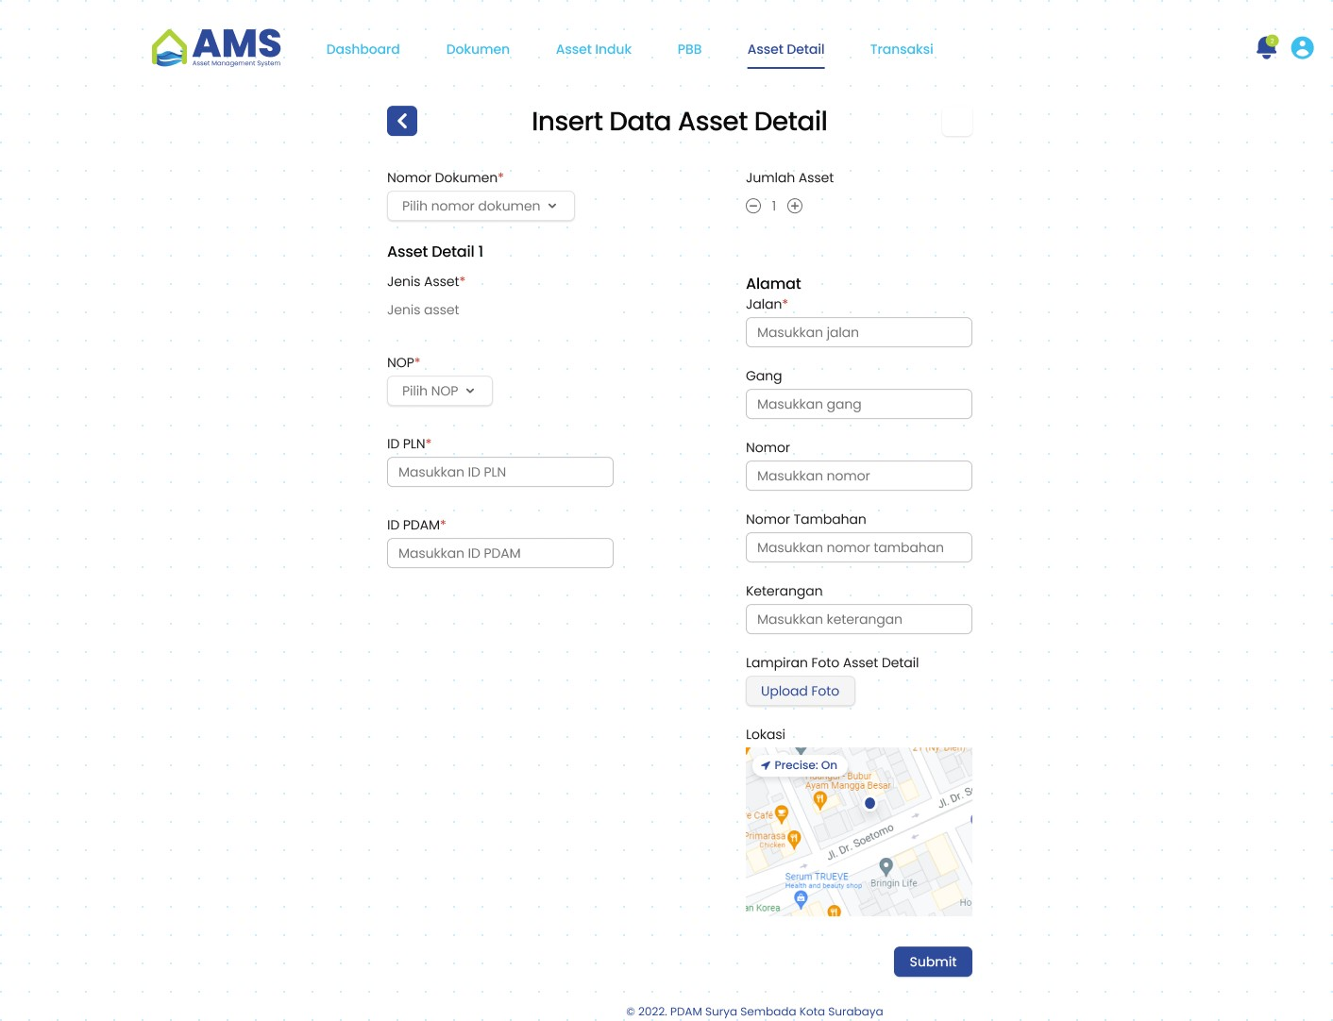

*Gambar 4.3.33. Insert Data Aset Detail*

* 1. *Detail* Aset *Detail*

Halaman *Detail* Aset *Detail* dapat diakses ketika pengguna meng-klik salah satu baris pada tabel halaman Aset *Detail*. Halaman *Detail Detail* Induk menampilkan data aset *detail* sesuai yang di-input dan sesuai dengan *database*. Pada halaman ini juga terdapat tombol edit untuk mengubah data aset *detail*. Selain itu pada halaman ini juga menampilkan beberapa kolom sebagai konfirmasi data seperti jenis aset yang berasal dari data Dokumen; fungsi, harga sewa, periode sewa, dan identitas penyewa yang berasal dari data Transaksi Sewa; serta kondisi yang berasal dari Transaksi Pemeliharaan. Terdapat beberapa *case* dimana satu aset induk memiliki satu atau lebih aset *detail*. Pada Gambar 4.1.31 menggambarkan *case* tersebut dimana pengguna dapat melihat *detail* aset *detail* yang memiliki aset induk yang sama dalam satu halaman.

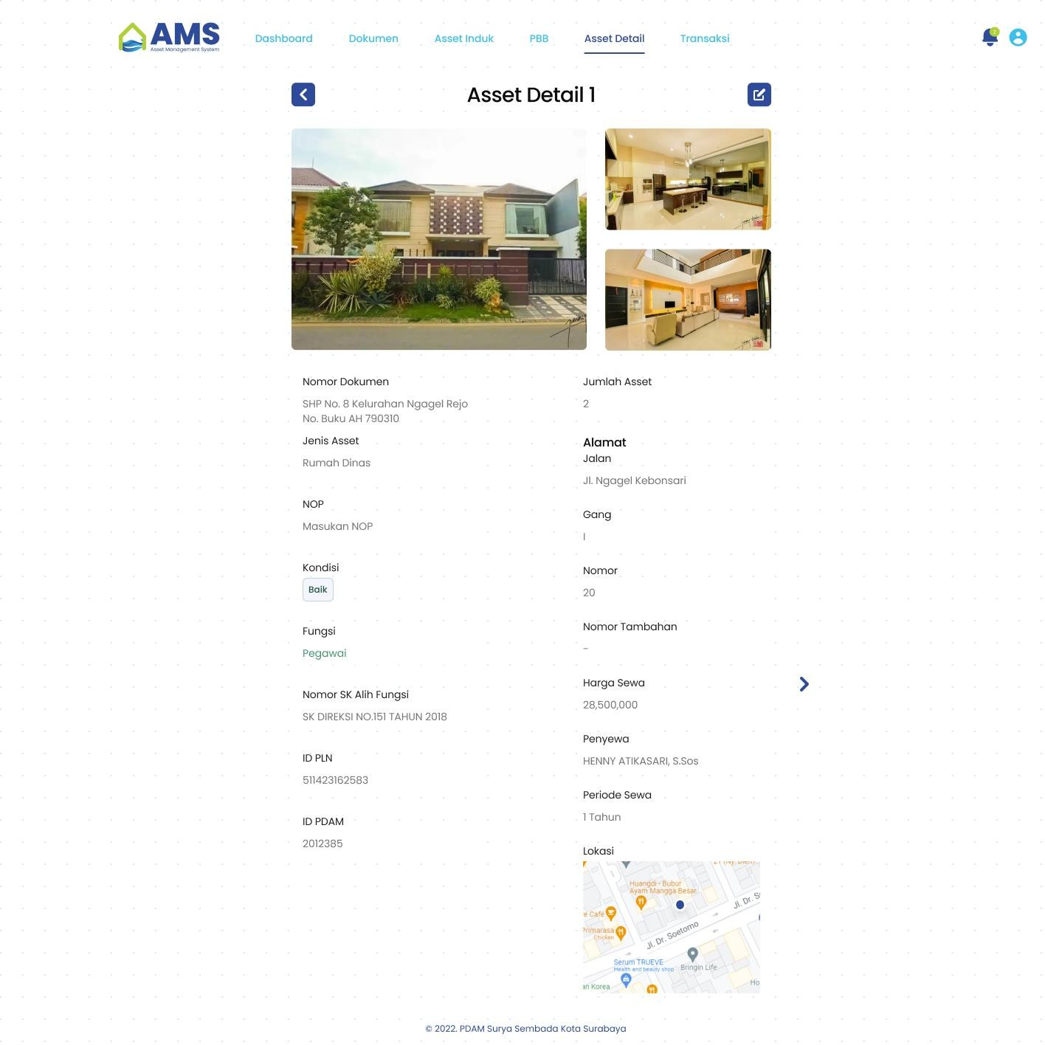

*Gambar 4.3.34 Detail Aset Detail 1*

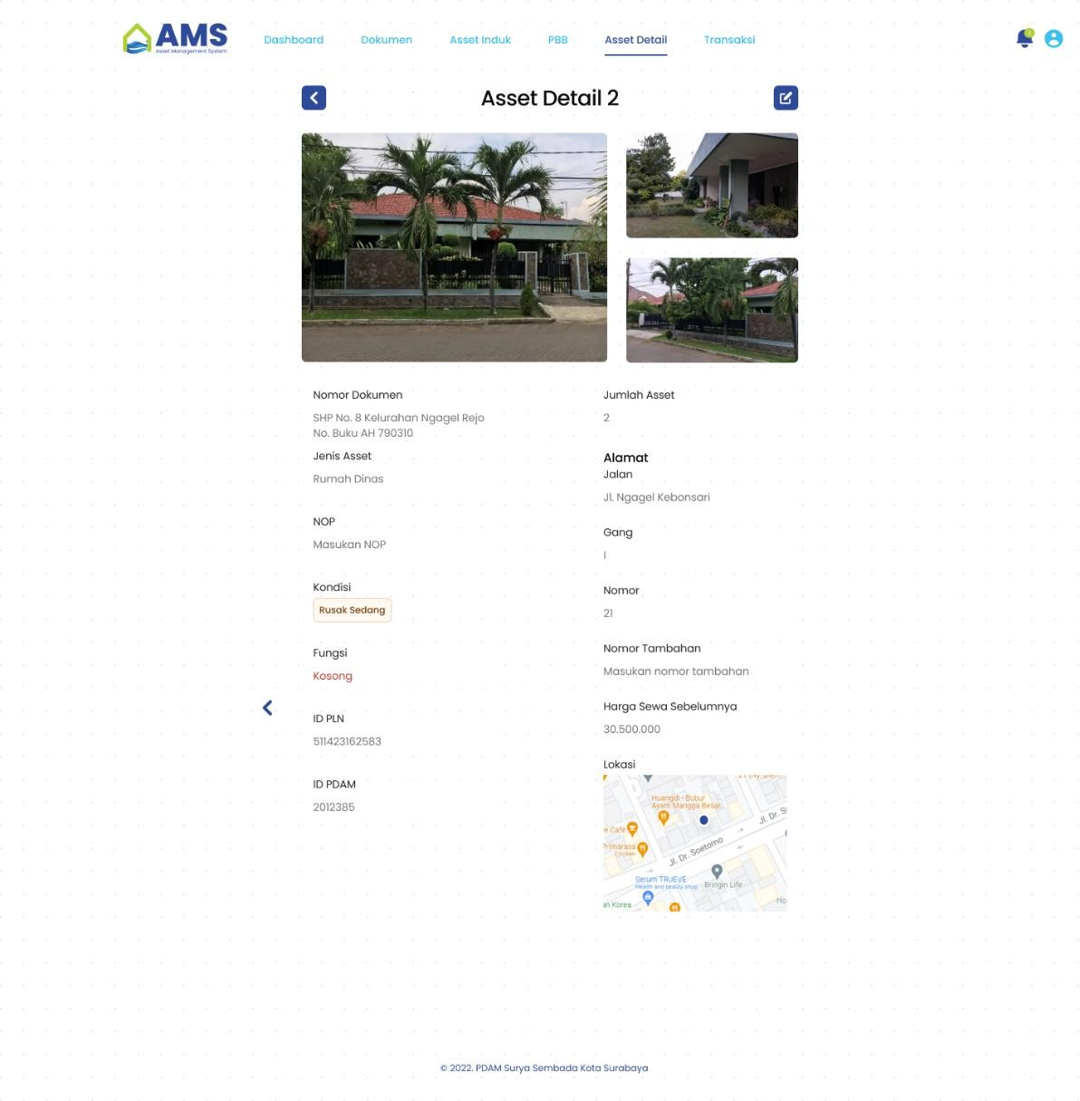

*Gambar 4.3.35 Detail Aset Detail 2*

* 1. *Update Data* Aset *Detail*

Ketika pengguna meng-klik tombol edit pada halaman *Detail* Aset *Detail* maka akan diarahkan ke halaman *Update* Data Aset *Detail*. Halaman ini mirip dengan halaman *Insert* Data Aset *Detail*. Pada halaman ini juga terdapat tombol hapus jika pengguna hendak menghapus data aset *detail* tersebut.

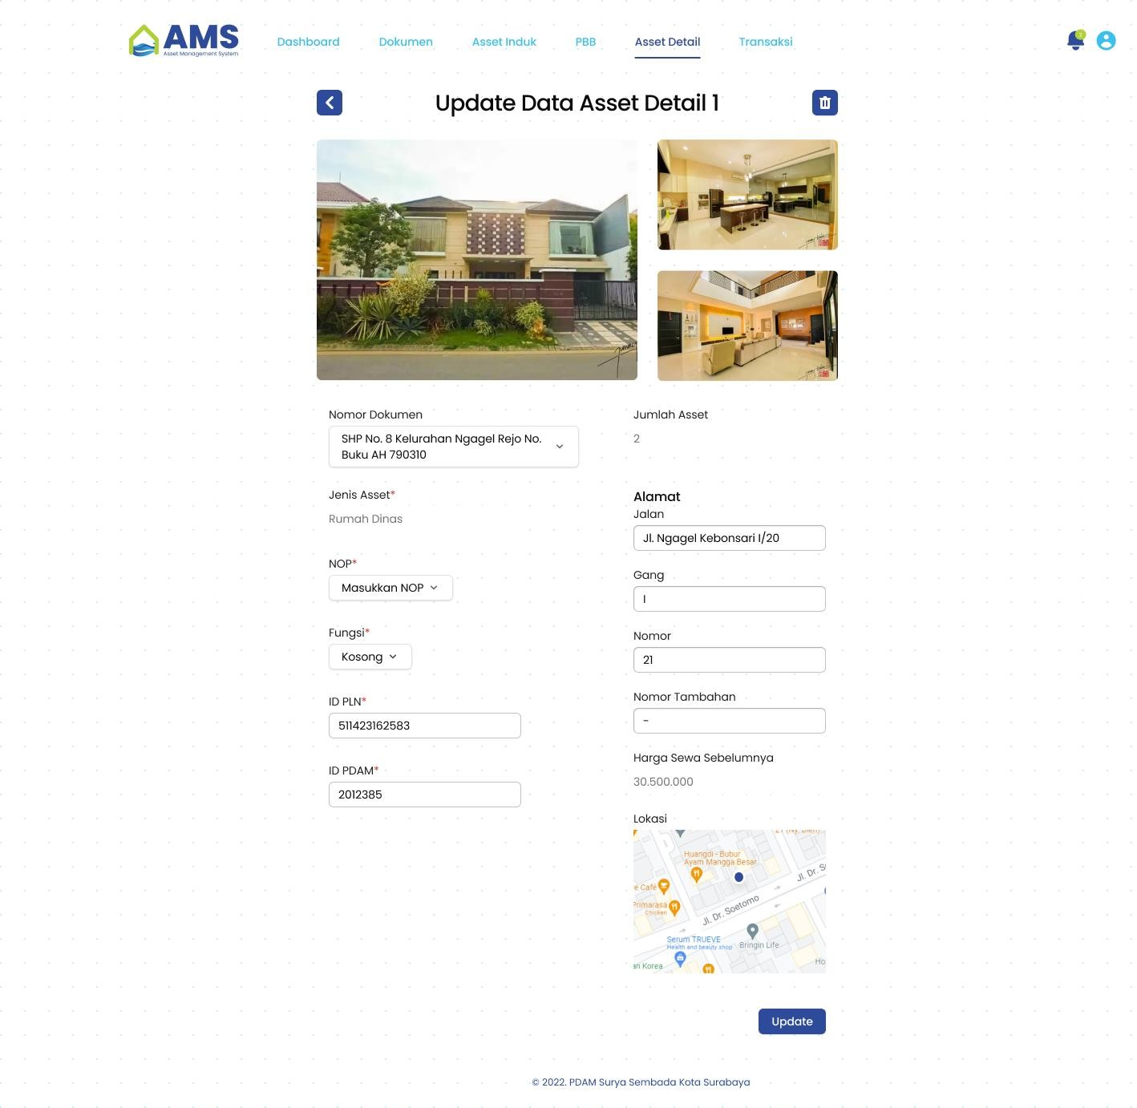

*Gambar 4.3.36 Update Data Aset Detail*

* 1. Transaksi PBB

Halaman Transaksi PBB dapat diakses melalui navigasi “Transaksi” yang terletak di atas. Halaman Transaksi PBB menampilkan data Transaksi PBB berbentuk tabel. Kolom-kolom yang ditampilkan pada tabel merupakan kolom- kolom pilihan pengguna yang mereka butuhkan untuk dilihat sekilas tanpa perlu membuka Halaman *Detail*. Di halaman ini terdapat *search bar* dan tombol untuk menambah data Transaksi PBB.

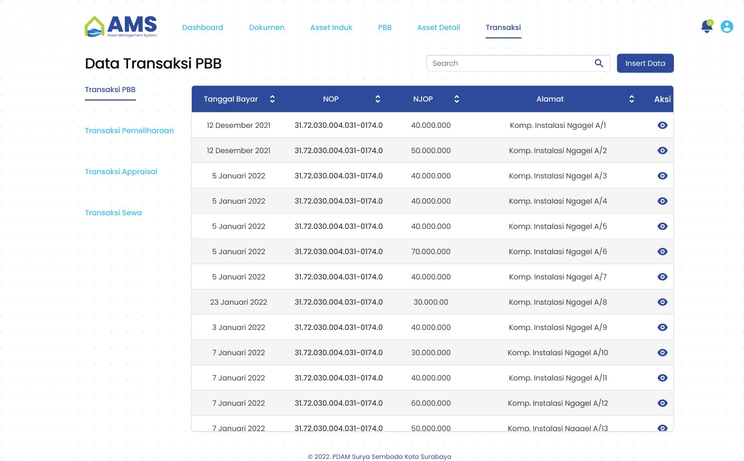

*Gambar 4.3.37 Transaksi PBB*

* 1. *Insert Data* Transaksi PBB

Halaman *Insert* Data Transaksi PBB dapat diakses pada tombol *Insert* Data di halaman Transaksi PBB. Halaman *Insert* Data Transaksi PBB berisi form yang harus diisi pengguna dimana kolom-kolom input disesuaikan dengan ERD. Pengguna dapat memilih NOP yang sudah terdaftar melalui halaman *Insert* Data PBB. Penggunaan *dropdown* pada kolom ini guna menghindari redudansi data.

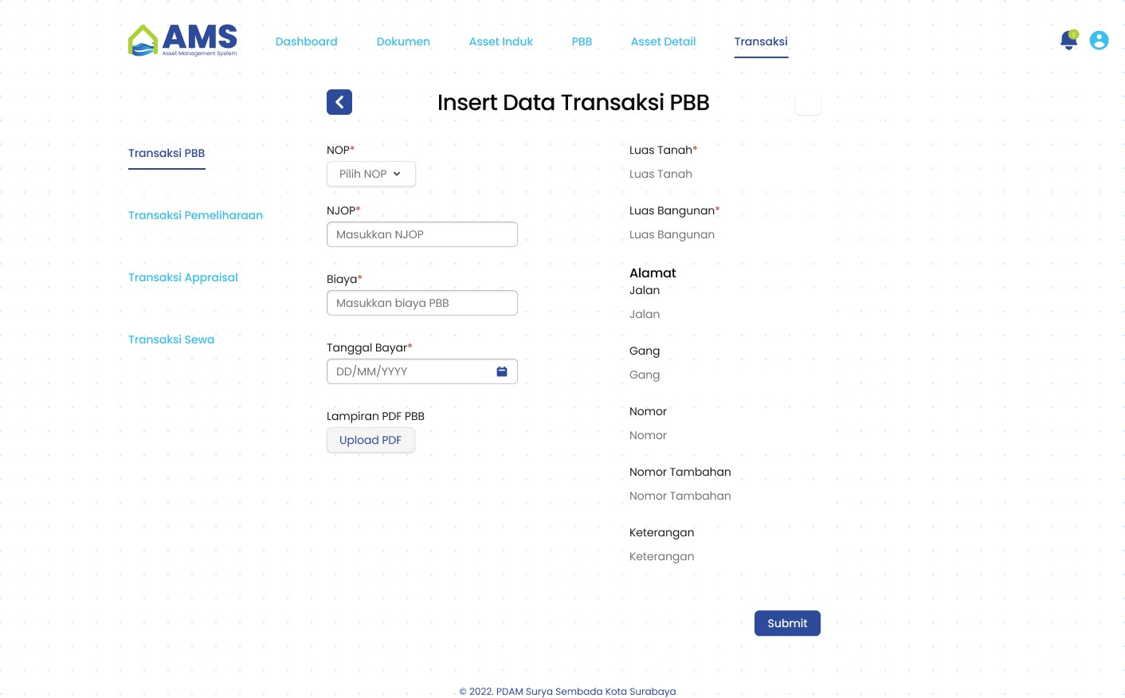

*Gambar 4.3.38 Insert Data Transaksi PBB*

* 1. *Detail* Transaksi PBB

Halaman *Detail* Transaksi PBB dapat diakses ketika pengguna meng-klik salah satu baris pada tabel halaman Transaksi PBB. Halaman *Detail* Transaksi PBB menampilkan data Transaksi PBB sesuai yang di-input dan sesuai dengan *database*. Pada halaman ini juga terdapat tombol edit untuk mengubah data Transaksi PBB.

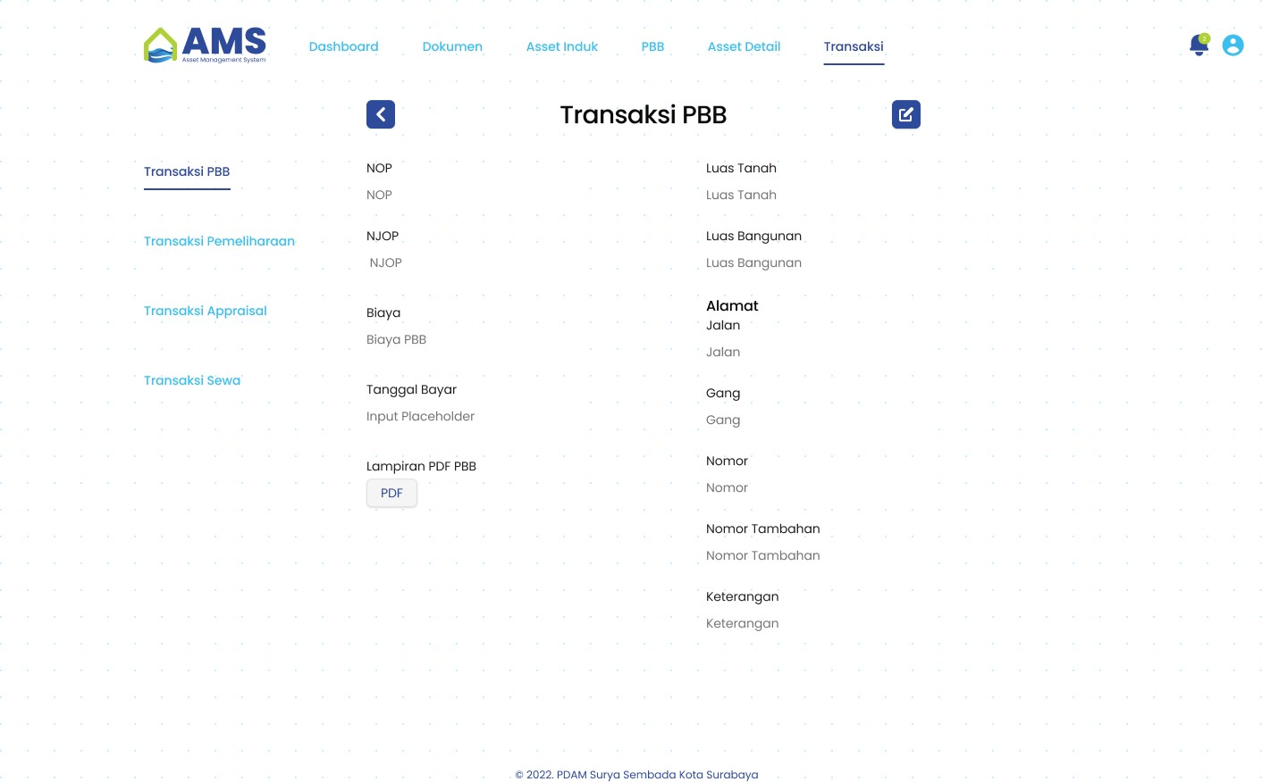

*Gambar 4.3.39 Detail Transaksi PBB*

* 1. *Update Data*  Transaksi PBB

Ketika pengguna meng-klik tombol edit pada halaman *Detail* Transaksi PBB maka akan diarahkan ke halaman *Update* Data Transaksi PBB. Halaman ini mirip dengan halaman *Insert* Data Transaksi PBB. Pada halaman ini juga terdapat tombol hapus jika pengguna hendak menghapus data Transaksi PBB tersebut.

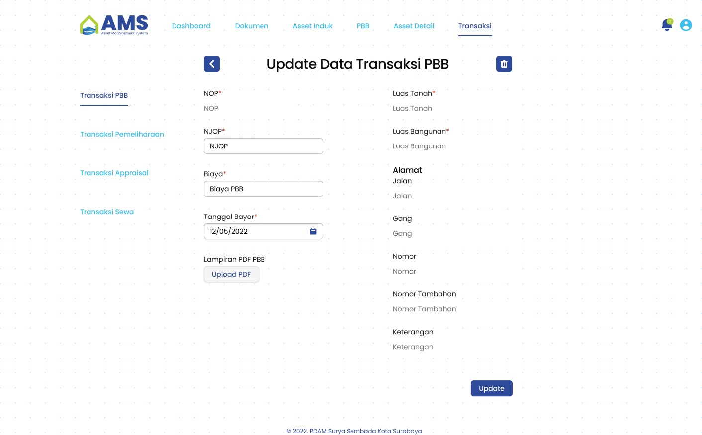

*Gambar 4.3.40 Update Data Transaksi PBB*

* 1. Transaksi Pemeliharaan

Halaman Transaksi Pemeliharaan dapat diakses melalui navigasi “Transaksi” yang terletak di atas lalu klik “Transaksi Pemeliharaan” pada sub menu yang terletak pada kiri halaman. Halaman Transaksi Pemeliharaan menampilkan data Transaksi Pemeliharaan berbentuk tabel. Kolom-kolom yang ditampilkan pada tabel merupakan kolom-kolom pilihan pengguna yang mereka butuhkan untuk dilihat sekilas tanpa perlu membuka Halaman *Detail*. Di halaman ini terdapat *search bar* dan tombol untuk menambah data Transaksi Pemeliharaan.

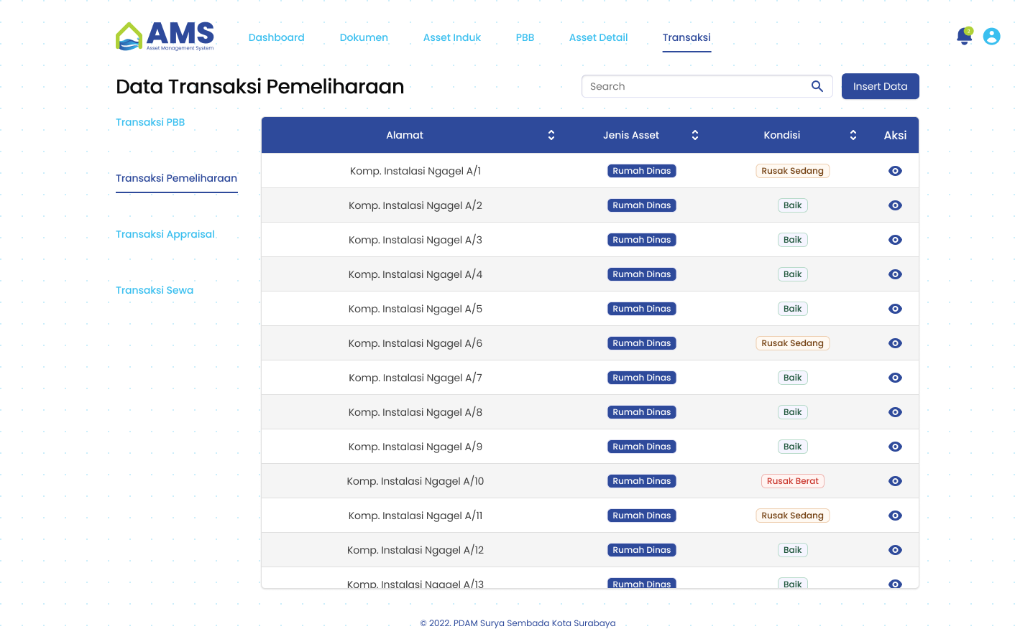

*Gambar 4.3.41 Transaksi Pemeliharaan*

* 1. *Insert Data* Transaksi Pemeliharaan

Halaman *Insert* Data Transaksi Pemeliharaan dapat diakses pada tombol *Insert* Data di halaman Transaksi Pemeliharaan. Halaman *Insert* Data Transaksi Pemeliharaan berisi form yang harus diisi pengguna dimana kolom-kolom input disesuaikan dengan ERD. Pengguna dapat memilih Alamat yang sudah terdaftar melalui halaman *Insert* Data Aset *Detail*. Penggunaan *dropdown* pada kolom ini guna menghindari redudansi data.

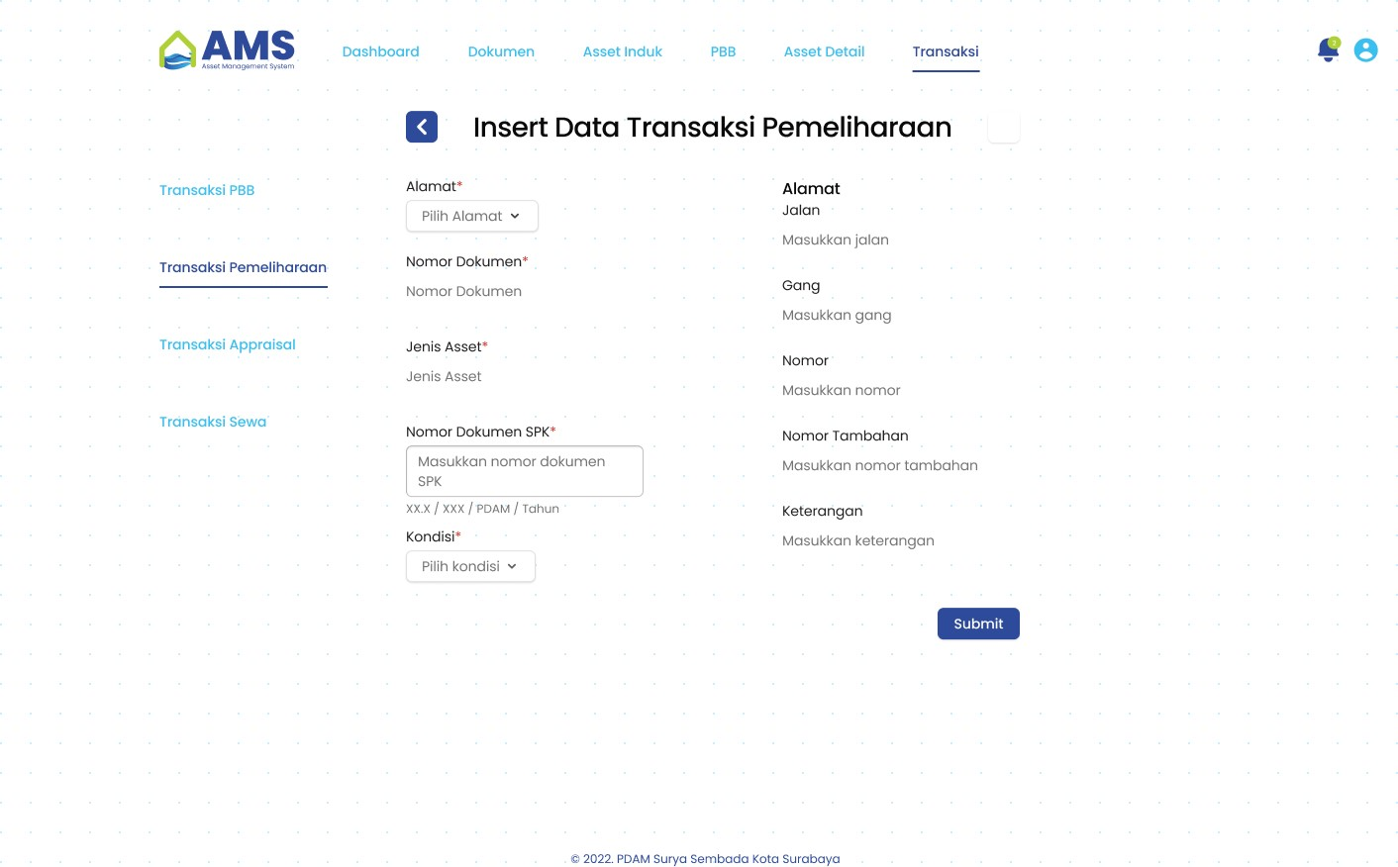

*Gambar 4.3.42 Insert Data Transaksi Pemeliharaan*

* 1. *Detail* Transaksi Pemeliharaan

Halaman *Detail* Transaksi Pemeliharaan dapat diakses ketika pengguna meng-klik salah satu baris pada tabel halaman Transaksi Pemeliharaan. Halaman *Detail* Transaksi Pemeliharaan menampilkan data Transaksi Pemeliharaan sesuai yang di-input dan sesuai dengan *database*. Pada halaman ini juga terdapat tombol edit untuk mengubah data Transaksi Pemeliharaan.

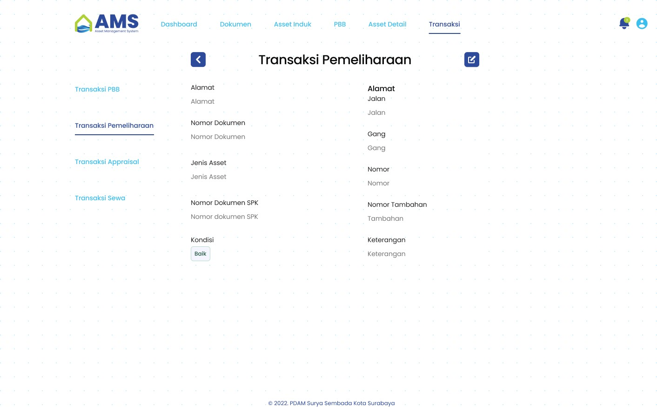

*Gambar 4.3.43 Detail Transaksi Transaksi Pemeliharaan*

* 1. *Update Data* Transaksi Pemeliharaan

Ketika pengguna meng-klik tombol edit pada halaman *Detail* Transaksi Pemeliharaan maka akan diarahkan ke halaman *Update* Data Transaksi Pemeliharaan. Halaman ini mirip dengan halaman *Insert* Data Transaksi Pemeliharaan. Pada halaman ini juga terdapat tombol hapus jika pengguna hendak menghapus data Transaksi Pemeliharaan tersebut.

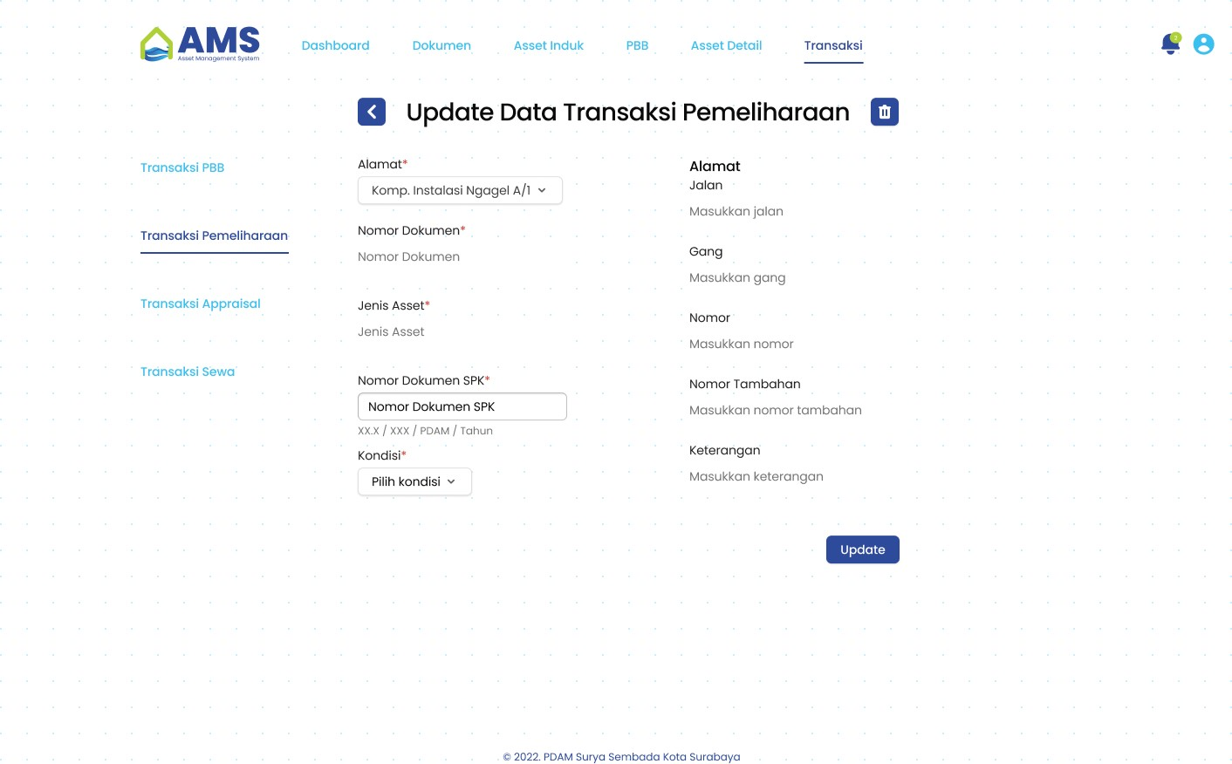

*Gambar 4.3.44 Update Data Transaksi Pemeliharaan*

* 1. Transaksi Appraisal

Halaman Transaksi Appraisal dapat diakses melalui navigasi “Transaksi” yang terletak di atas lalu klik “Transaksi Appraisal” pada sub menu yang terletak pada kiri halaman. Halaman Transaksi Appraisal menampilkan data Transaksi Appraisal berbentuk tabel. Kolom-kolom yang ditampilkan pada tabel merupakan kolom-kolom pilihan pengguna yang mereka butuhkan untuk dilihat sekilas tanpa perlu membuka Halaman *Detail*. Di halaman ini terdapat *search bar* dan tombol untuk menambah data Transaksi Appraisal.

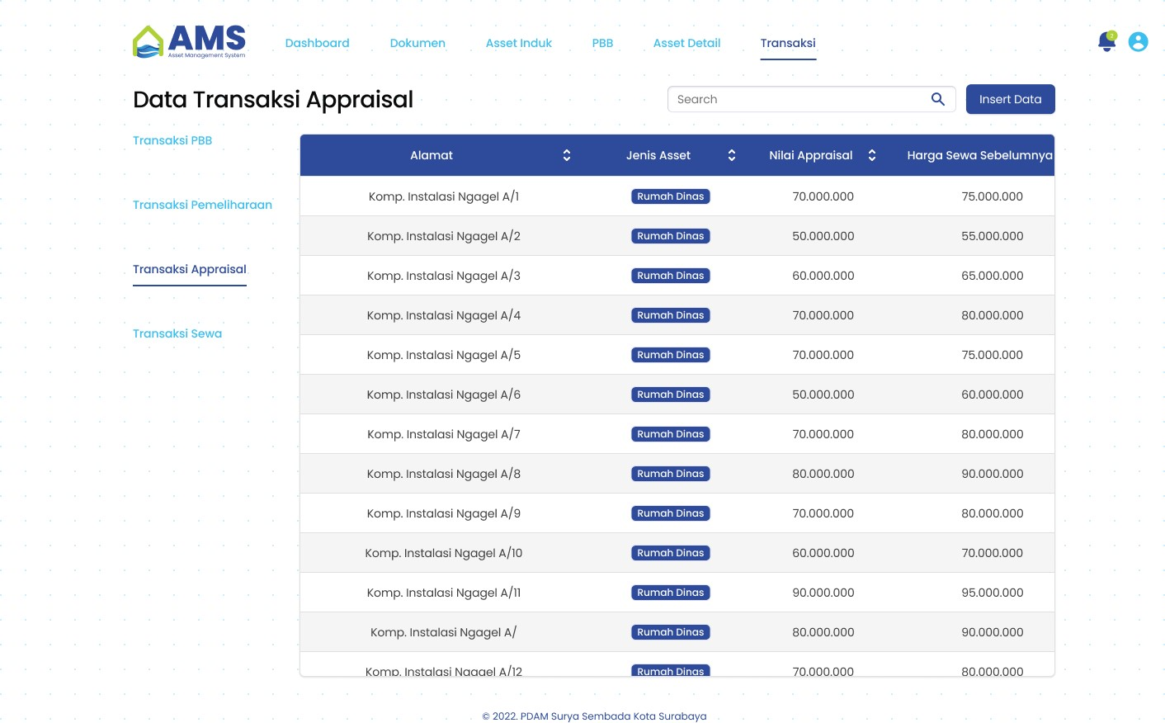

*Gambar 4.3.45 Transaksi Appraisal*

* 1. *Insert Data* Transaksi Appraisal

Halaman *Insert* Data Transaksi Appraisal dapat diakses pada tombol *Insert* Data di halaman Transaksi Appraisal. Halaman *Insert* Data Transaksi Appraisal berisi form yang harus diisi pengguna dimana kolom-kolom input disesuaikan dengan ERD. Pengguna dapat memilih Alamat yang sudah terdaftar melalui halaman *Insert* Data Aset *Detail*. Penggunaan *dropdown* pada kolom ini guna menghindari redudansi data.

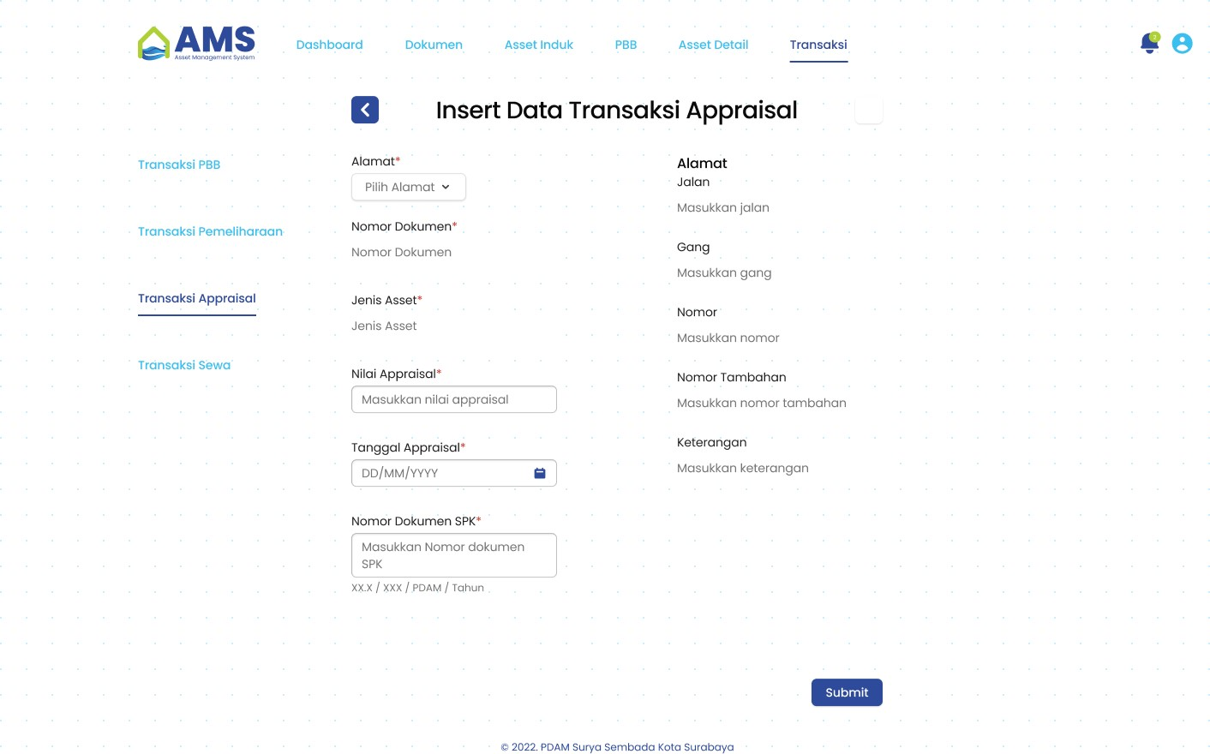

*Gambar 4.3.46 .Insert Data Transaksi Appraisal*

* 1. *Detail* Transaksi Appraisal

Halaman *Detail* Transaksi Appraisal dapat diakses ketika pengguna meng- klik salah satu baris pada tabel halaman Transaksi Appraisal. Halaman *Detail* Transaksi Appraisal menampilkan data Transaksi Appraisal sesuai yang di-input dan sesuai dengan *database*. Pada halaman ini juga terdapat tombol edit untuk mengubah data Transaksi Appraisal.

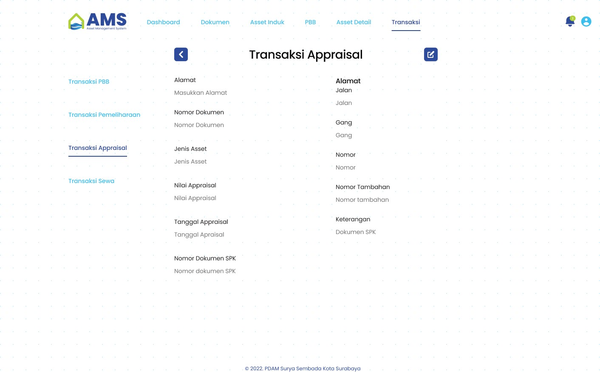

*Gambar 4.3.47 Detail Transaksi Appraisal*

* 1. *Update Data* Transaksi Appraisal

Ketika pengguna meng-klik tombol edit pada halaman *Detail* Transaksi Appraisal maka akan diarahkan ke halaman *Update* Data Transaksi Appraisal. Halaman ini mirip dengan halaman *Insert* Data Transaksi Appraisal. Pada halaman ini juga terdapat tombol hapus jika pengguna hendak menghapus data Transaksi Appraisal tersebut.

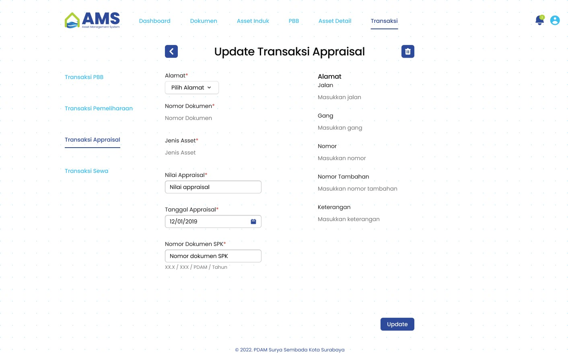

*Gambar 4.3.48 Update Data Transaksi Appraisal*

* 1. Transaksi Sewa

Halaman Transaksi Sewa dapat diakses melalui navigasi “Transaksi” yang terletak di atas lalu klik “Transaksi Sewa” pada sub menu yang terletak pada kiri halaman. Halaman Transaksi Sewa menampilkan data Transaksi Sewa berbentuk tabel. Kolom-kolom yang ditampilkan pada tabel merupakan kolom-kolom pilihan pengguna yang mereka butuhkan untuk dilihat sekilas tanpa perlu membuka Halaman *Detail*. Di halaman ini terdapat *search bar* dan tombol untuk menambah data Transaksi Sewa.

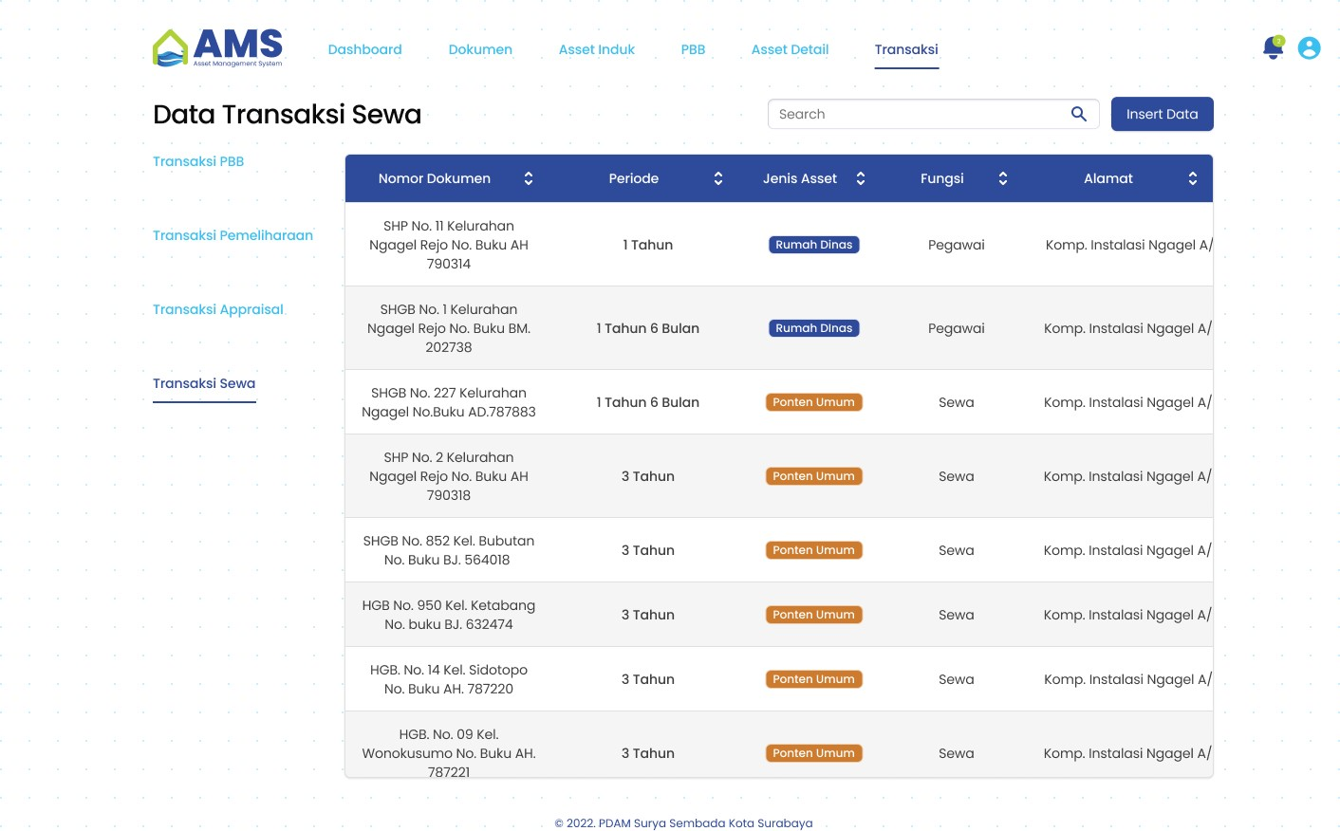

*Gambar 4.3.49 Transaksi Sewa*

* 1. *Insert Data* Transaksi Sewa

Halaman *Insert* Data Transaksi Sewa dapat diakses pada tombol *Insert* Data di halaman Transaksi Sewa. Halaman *Insert* Data Transaksi Sewa berisi form yang harus diisi pengguna dimana kolom-kolom input disesuaikan dengan ERD. Pengguna dapat memilih Alamat yang sudah terdaftar melalui halaman *Insert* Data Aset *Detail*. Penggunaan *dropdown* pada kolom ini guna menghindari redudansi data.

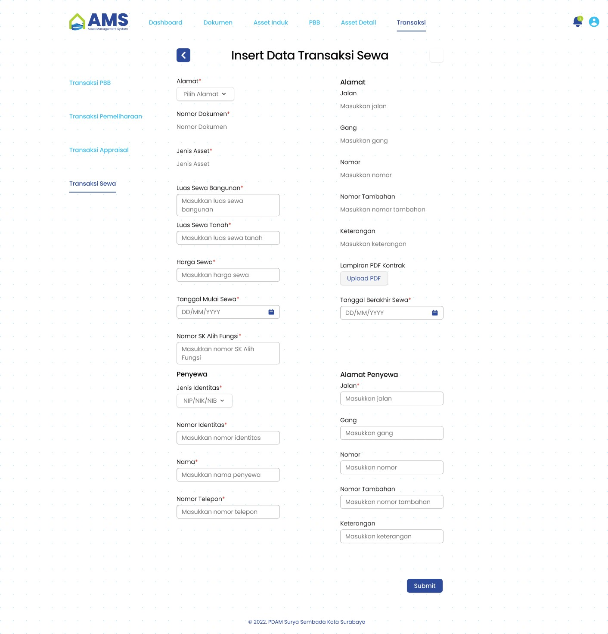

*Gambar 4.3.50 Insert Data Transaksi Sewa*

* 1. *Detail* Transaksi Sewa

Halaman *Detail* Transaksi Sewa dapat diakses ketika pengguna meng-klik salah satu baris pada tabel halaman Transaksi Sewa. Halaman *Detail* Transaksi Sewa menampilkan data Transaksi Sewa sesuai yang di-input dan sesuai dengan *database*. Pada halaman ini juga terdapat tombol edit untuk mengubah data Transaksi Sewa.

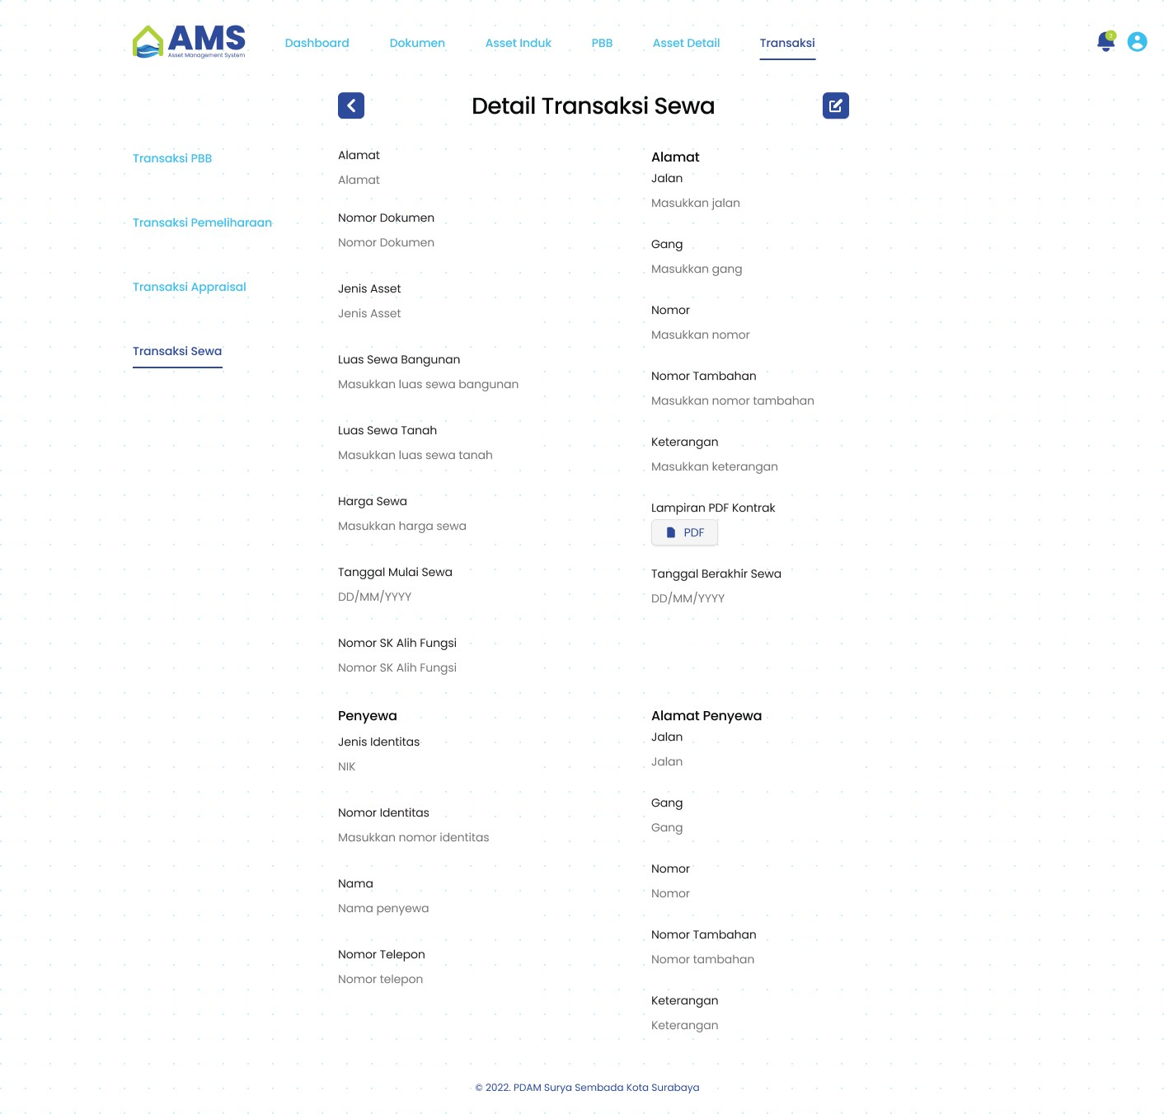

*Gambar 4.3.51 Detail Transaksi Sewa*

* 1. *Update Data* Transaksi Sewa

Ketika pengguna meng-klik tombol edit pada halaman *Detail* Transaksi Sewa maka akan diarahkan ke halaman *Update* Data Transaksi Sewa. Halaman ini mirip dengan halaman *Insert* Data Transaksi Sewa. Pada halaman ini juga terdapat tombol hapus jika pengguna hendak menghapus data Transaksi Sewa tersebut.

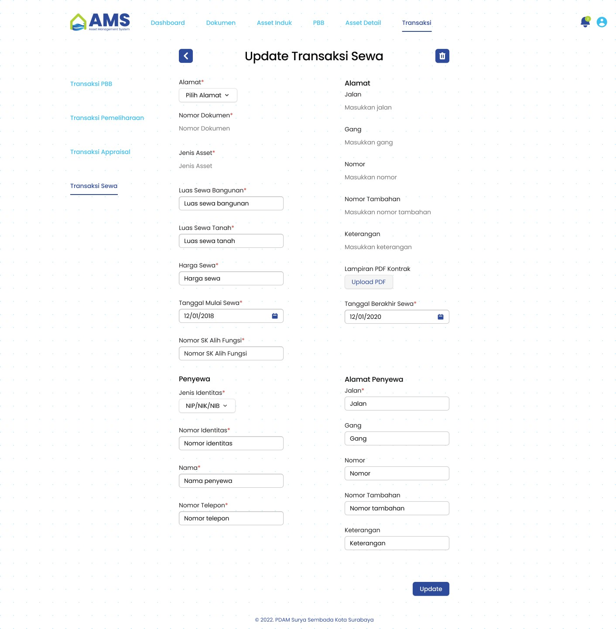

*Gambar 4.3.52 Update Data Transaksi Sewa*

* + - 1. *Mobile*

Tampilan *mobile* dibuat agar pengguna dapat meng-*update* lokasi aset dengan mudah pada saat pengguna di lokasi. Tata letak dan desain tidak terlalu berbeda dengan versi *desktop*. Dikarenakan kolom yang banyak pada aset *detail*, tabel yang awalnya panjang dibuat menjadi *card* yang menampilkan beberapa kolom penting saja namun jika *card* aset *detail* diklik akan diarahkan pada halaman *detail* aset *detail.*

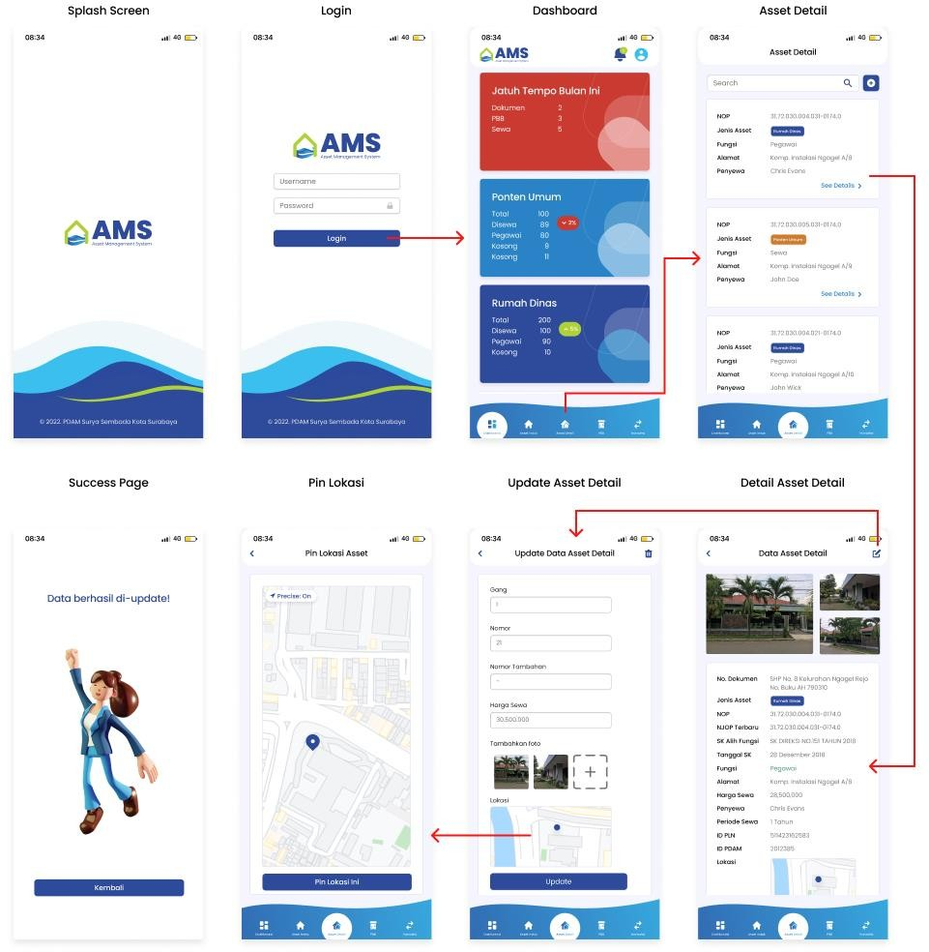

*Gambar 4.3.53 Mobile Version*

# Prototype

*Prototype* dibuat dari hasil desain *interface* dan dihubungkan sesuai *Activity Diagram*. *Prototype* dibuat menggunakan figma. Desain-desain interface yang ada dihubungkan satu sama lain sesuai *Activity Diagram* dan dibuat *clickable. Prototype* ini akan digunakan oleh pengguna untuk diuji pada tahap testing.

# Kesimpulan dan Saran

Bab ini berisi kesimpulan dan saran yang diperoleh oleh penulis yang berguna untuk pengembangan system pada aplikasi asset dan properti untuk kedepanya.

# Kesimpulan

Aplikasi Sistem Informasi Manajemen Aset adalah suatu sistem yang membantu mengoptimalkan pengelolaan dan monitoring asset dan properti PDAM Surya Sembada Kota Surabaya. Untuk memenuhi kebutuhan teknis yang telah disesuaikan, Engineering Proses Bisnis telah menyediakan desain yang akan diimplementasikan pada saat aplikasi system informasi manajemen asset mulai dibuat. Desain yang telah dibuat Engineering proses bisnis adalah sebagai berikut:

* + - 1. Proses bisnis dari bagian Aset dan Properti
      2. *Entity Relationship Diagram*
      3. *Activity Diagram*
      4. *User Interface*
      5. *Prototype*

Seiring berjalanya waktu, jenis desain yang akan dibuat Engineering Proses Bisnis akan terus berkembang dan akan menyesuaikan kebutuhan desain yang ada. Dari semua proses desain yang ada, terdapat 2 desain paling penting, yaitu: proses bisnis dan *entity relationship diagram.*

# Saran

Adapun saran untuk pengembangan Sistem Informasi Manajemen Aset

yaitu:

* + 1. Mengembangkan tampilan profil pengguna sesuai *role*.
    2. Mengembangkan sistem informasi sesuai desain dan *responsive.*
    3. Mengembangkan *dashboard* yang lebih lengkap sesuai kebutuhan